Информационный бюллетень
№2
Регионального отраслевого объединения работодателей
Ассоциации организаций жилищно-коммунального хозяйства Орловской области.
февраль 2019 г.
Содержание:
- Основные новости ЖКХ:
-Размер страховых взносов увеличился
- В ветхих домах счетчики не потребуются

- Прокуратура заблокировала сайты с магнитами для счетчиков

-Страховые взносы на травматизм остались прежними

- Документы налогового контроля обновили

-Как распределять налог на прибыль

- За чистотой крыш и дворов МКД следит прокуратура

- Установили условия для проверок малого бизнеса

- Изменили правила проведения конкурса по отбору УО
- Как в 2019 году изменилась система расчётов платы за отопление МКД
- Отопление-2019: как новые расчеты изменят работу УО и РСО
- Суд заставил РСО изменить правила оплаты тепловой энергии
- Где проходит граница ответственности при прямых договорах между потребителями и РСО
- Нужно ли УО размещать в ГИС ЖКХ промежуточную финансовую отчётность
- Где УО и жилищные объединения будут раскрывать информацию в 2019 год
- Как правильно заключать и толковать договор: новое постановление Пленума Верховного суда
- Как перейти на прямые договоры между потребителями и РСО
- Минстрой РФ пояснил, когда УО не нужно утверждать индексацию тарифа
- Кто отвечает за травмы граждан, полученные из-за наледи рядом с МКД
- Кто и как должен обслуживать газовое оборудование в МКД
- Обязательно ли повышать зарплату работникам в 2019 году
- Новые графики работы на 2019 год
---------------------------------------------------------------------------------------

      - Основные новости ЖКХ:

-Размер страховых взносов увеличился
С 1 января 2019 года ТСЖ, ЖСК, ЖК, УО на «упрощенке» не вправе применять пониженные тарифы страховых взносов. В действие вступили нормы статьи 425 Налогового кодекса. Размер отчисляемых в бюджетные фонды страховых взносов увеличится на 10 процентов и составит в сумме 30 процентов.
Взносы на обязательное пенсионное страхование нужно будет платить в размере:
- 22 процентов — в пределах установленной предельной величины базы;
- 10 процентов — свыше установленной предельной величины базы.
Взносы на обязательное социальное страхование установлены в следующих размерах:
- на случай временной нетрудоспособности и в связи с материнством в пределах установленной предельной величины базы — 2,9 процента;
- на случай временной нетрудоспособности и в связи с материнством в отношении выплат и иных вознаграждений в пользу иностранных граждан и лиц без гражданства, временно пребывающих в Российской Федерации, — 1,8 процента.
Взносы на обязательное медицинское страхование установлены в размере 5,1 процента.

- Прокуратура заблокировала сайты с магнитами для счетчиков
Прокуратура Ярковского района Тюменской области выявила восемь интернет-ресурсов, на которых продавали магниты для остановки счетчиков воды, газа и электроэнергии. Также на странице в социальной сети обнаружили видео о том, как применять магниты для снижения платежей за КУ. Такая информация запрещена законом. Безучетное потребление энергоресурсов — это административное правонарушение (ст. 7.19 КоАП). К тому же за причинение имущественного ущерба установлена и административная, и уголовная ответственность (ст. 7.27.1 КоАП, ст. 165 УК).
По требованию прокуратуры суд признал выявленную информацию запрещенной к распространению на территории Российской Федерации. Доступ к интернет-страницам заблокировали.

- Страховые взносы на травматизм остались прежними
В 2019 году и на плановый период 2020–2021 годов работодатели будут по-прежнему страховать своих сотрудников от несчастных случаев на производстве и профессиональных заболеваний в порядке и по тарифам, которые установлены Федеральным законом от 22.12.2005 № 179-ФЗ.
Льготные тарифы на этот период также остаются — для ИП в отношении выплат инвалидам I, II и III групп в размере 60 процентов от установленного размера.
Такие условия определены Федеральным законом от 25.12.2018 № 477-ФЗ.

- Документы налогового контроля обновили
С 4 января 2019 года действуют новые формы документов, которыми налоговики пользуются при проверках.
Приказ ФНС от 07.11.2018 № ММВ-7-2/628 утвердил 58 форм контрольных документов, из них 8 введены впервые. Также утверждены пять регламентирующих документов:
- Основания и порядок продления срока проведения выездной налоговой проверки;
- Порядок взаимодействия налоговых органов по выполнению поручений об истребовании документов;
- Требования к составлению акта налоговой проверки;
- Требования к составлению акта об обнаружении фактов, свидетельствующих о предусмотренных Налоговым кодексом правонарушениях;
- Требования к документам, представляемым в налоговый орган на бумажном носителе.

-Как распределять налог на прибыль
Если в организации есть обособленные подразделения, она подает декларацию по налогу на прибыль по месту своего нахождения в целом по организации с распределением по этим подразделениям. Когда «обособки» расположены в одном регионе, прибыль по подразделениям можно не распределять (письмо Минфина от 25.12.2018 № 03-03-06/1/94604).

- За чистотой крыш и дворов МКД следит прокуратура
В январе прокуратура Тульской области проверяла, как управляющие МКД организации исполняют требования о надлежащем содержании придомовых территорий.
Условия проживания граждан должны быть благоприятными и безопасными (ч. 1 ст. 161 ЖК). Управляющие МКД организации обязаны освобождать тротуары и дворы от уплотненного снега в кратчайшие сроки в соответствии с Правилами и нормами технической эксплуатации жилищного фонда, утвержденными постановлением Госстроя России от 27.09.2003 № 170. Однако многие УО нарушают требования законодательства: придомовые территории не очищены от снега и наледи, с карнизов свисают сосульки, на крышах скопились сугробы. Это создает опасность для жизни и здоровья жителей. Прокуратура потребовала от руководителей компаний незамедлительно очистить кровли и поставила нарушителей на контроль.

- В ветхих домах счетчики не потребуются
Госдума приняла в первом чтении законопроект о домах, которые можно будет не оборудовать приборами учета.
Документ позволяет не устанавливать счетчики в МКД, где износ конструктивных элементов более 70 процентов, независимо от срока сноса или капремонта домов. Ко второму чтению законопроект дополнят оговоркой: в отношении дома должно быть вынесено решение о расселении или сносе. Также будут уточнены критерии износа основных конструктивных элементов и назначен орган, который будет определять степень износа.

- Установили условия для проверок малого бизнеса
Плановые проверки в отношении субъектов малого и среднего бизнеса с 1 января 2019 года по 31 декабря 2020 года запрещены. Но проверять все-таки будут. Управляющие МКД организации могут ожидать плановые проверки:
- в рамках видов госконтроля, по которым установлены категории риска, классы (категории) опасности;
- если организация ранее совершила грубые правонарушения и с даты окончания проверки прошло менее трех лет;
- по лицензируемым видам деятельности.
Такие правила установил Федеральный закон от 25.12.2018 № 480-ФЗ.

- Изменили правила проведения конкурса по отбору УО
Выбирать на открытом конкурсе УО для управления МКД муниципалитеты будут по-новому.
Чтобы победить, компания должна будет троекратно заявить о том, что готова выполнять содержание и ремонт жилых помещений за наименьшую плату, с пошаговым снижением размера платы на 0,1 процента.
К конкурсантам предъявили дополнительные требования. У компании не должно быть задолженностей:
- перед РСО — за два расчетных периода и более, подтверждают этот факт актами сверки либо вступившим в законную силу решением суда;
- по уплате административных штрафов за совершение правонарушений в сфере предпринимательской деятельности по управлению МКД.
Снижать во время конкурса размер платы за содержание и ремонт жилого помещения допускается не более чем на 10 процентов от указанного в извещении о проведении конкурса.
Изменения внесены постановлением Правительства от 14.12.2018 № 1541.
----------------------------------------------------------------------------------------------------------------

- Как в 2019 году изменилась система расчётов платы за отопление МКД

Конституционный суд РФ в конце 2018 года встал на сторону жителей квартир с автономным отоплением, разрешая их спор с исполнителями услуг по теплоснабжению. Во исполнение требований КС РФ вышло постановление Правительства РФ от 28.12.2018 № 1708.
Ранее мы рассказывали о судебном процессе, который привёл к тому, что Конституционный суд РФ признал не соответствующими Конституции РФ абз. 2 п. 40 ПП РФ № 354.
Правительство РФ, исполняя требования КС РФ о внесении изменений в методику расчётов платы за отопление, выпустило постановление Правительства РФ от 28.12.2018 № 1708.

Недействующим признан абзац 2 п. 40 Правил № 354
Споры между собственниками, демонтировавшими трубы центрального отопления в квартирах и установившими автономные системы обогрева, и исполнителями КУ по теплоснабжению до постановления КС РФ решались в пользу поставщиков услуг.
Однако КС РФ высказал прямо противоположное мнение. Постановление КС РФ вступило в силу с момента его вынесения и не может быть обжаловано. А признанный не соответствующим Конституции РФ абз. 2 п. 40 ПП РФ № 354 не требуется отменять дополнительно, поскольку он автоматически стал недействующим с этого момента.
Как отметила Елена Шерешовец, вся сложившаяся ранее судебная практика уже не действует, так как КС РФ, изменив положения законодательства, изменил правила игры. Поговорим о двух главных постулатах постановления № 46-П.

Потребление тепловой энергии разделено на индивидуальное и общедомовое
Первый постулат постановления № 46-П, на который следует обратить внимание, закрепляет порядок расчёта платы за коммунальную услугу по теплоснабжению. Поскольку многоквартирный дом представляет собой объёмную строительную систему, включающую в себя и помещения, и общее имущество, его эксплуатация предполагает не только расходы на отопление внутри отдельной квартиры, но и расходы на общедомовые нужды.
С этим согласился и КС РФ, отметив в п. 1.1 № 46-П, что отключение отдельных помещений дома от системы централизованного отопления не прекращает потребление собственником такого помещения тепловой энергии на общедомовые нужды.
Абзац 2 п. 40 ПП РФ № 354 обязывал потребителей оплачивать услугу по отоплению совокупно, без разделения на потребление внутри помещения и на потребление в целях содержания общего имущества. КС РФ признал его недействительным (абз. 3 п. 5 № 46-П).
Теперь потребитель, отключивший централизованное отопление в квартире, может не платить за него внутри помещения, но должен платить за отопление, потраченное на содержание общего имущества собственников.

Формулами расчёта предусмотрено нулевое потребление тепловой энергии
С 1 января 2019 года начали действовать изменения в ПП РФ № 354, внесённые ПП РФ № 1708. В правилах расчёта платы за отопление появился вариант, когда объём потребленной в помещении тепловой энергии равен нулю.
Объём индивидуального потребления – Vi – равен нулю в случае, когда в этом помещении вообще нет приборов отопления или когда используются индивидуальные квартирные источники тепловой энергии.
Но размер платы за отопление складывается не только из индивидуального потребления внутри помещения собственника. Например, формула для многоквартирного дома, который не оборудован общедомовым прибором учёта и в котором оплата осуществляется в течение отопительного периода:
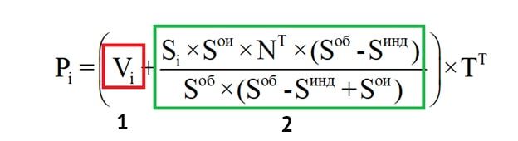
Оплата складывается из двух частей:
1. За объём, потреблённый внутри помещения.
2. За объём, потраченный на общедомовые нужды.
Все остальные формулы – для расчёта платы в доме с ОДПУ или внесение платы в течение всего года равными долями – следуют той же логике. Следовательно, собственник, даже отказавшись от централизованного отопления внутри своей квартиры, должен платить за тепловую энергию, поставленную на содержание общего имущества МКД.

Изменение системы отопления должно производиться в установленном законом порядке
Второй постулат № 46-П относится к самому процессу переустройства системы внутриквартирного отопления. Конституционный суд РФ считает необходимым исходить из того, что переход на индивидуальные источники отопления требует соблюдения нормативных требований к порядку переустройства системы.
Эти требования изложены в гл. 4 ЖК РФ, Федеральном законе от 27.07.2010 №190-ФЗ и постановлении Правительства РФ от 05.07.2018 № 787. Указанные НПА предусматривают разработку технической документации на переустройство и согласование его с органом местного самоуправления. Поэтому при переходе на индивидуальную систему теплоснабжения собственник помещения должен соблюдать требования законодательства.
Запомнить
Управляющие организации, которые являются исполнителями коммунальной услуги по теплоснабжению, должны учесть, что:
-Расчёт платы за отопление в многоквартирном доме с 1 января 2019 года должен вестись в соответствии с требованиями ПП РФ № 1708.
-Все судебные решения по вопросам оплаты отопления, которые не совпадают с выводами № 46-П, при волеизъявлении заинтересованных лиц будут пересмотрены.
-Если собственник произвёл переустройство квартиры, смонтировав автономное отопление с получением всех разрешительных документов, то ему начисляется плата только за тепловую энергию, поставленную в дом на содержание общего имущества.
--------------------------------------------------------------------------------------------------------------------------

- Отопление-2019: как новые расчеты изменят работу УО и ТСЖ
С 1 января 2019 года размер платы за коммунальную услугу «Отопление» считайте по-новому. Власти утверждают, что теперь формулы расчета коммунальной услуги стали конституционными. Смогло ли правительство исполнить требование Конституционного суда и изменить порядок расчетов, узнайте из статьи.

Почему произошли изменения
В 2018 году высшие судебные инстанции приняли знаковые решения по расчету платы за услугу «Отопление». В каждом решении посыл правительству — изменить Правила предоставления коммунальных услуг собственникам и пользователям помещений в многоквартирных домах и жилых домов, утвержденных постановлением Правительства от 06.05.2011 № 354 (далее — Правила № 354).
Изменение требовались, чтобы учитывать ситуации, когда:
- в МКД установлен ОДПУ, а в некоторых помещениях этого дома — ИПУ тепловой энергии;
- помещения в МКД согласно технической документации не имеют отопительных приборов, и для их обогрева собственники используют альтернативные источники тепловой энергии.

Что изменилось
В Правилах № 354 изменили порядок расчета платы за отопление. Теперь есть четыре сценария, по которым исполнитель КУ должен начислять плату за отопление. Они отличаются техническим оснащением МКД: наличием ОДПУ, ИПУ и индивидуальных квартирных источников тепловой энергии.
Для расчетов ввели новые формулы, которые определяют размер платы за отопление для помещений в МКД, который:
- не оборудован ОДПУ;
- оборудован ОДПУ, но в доме нет ни одного ИПУ;
- оборудован ОДПУ и не все помещения оснащены ИПУ;
- оборудован ОДПУ и все помещения оснащены ИПУ.
В формулах появилось много новых переменных, некоторые из них нужно рассчитывать отдельно и только потом использовать в итоговом расчете.
Так, чтобы рассчитать плату в МКД, который не оборудован ОДПУ и ИПУ, ранее использовали только три составляющих — площадь помещения, норматив потребления и тариф на услугу. Теперь формулу дополнили показателями общей площади:
- помещений, входящих в состав общего имущества в МКД;
- жилых и нежилых помещений, в которых технической документацией не предусмотрены приборы отопления или в которых используются индивидуальные квартирные источники тепловой энергии.
Плату рассчитывают по формулам 2(3) и 2(4) приложения 2 к Правилам № 354.
Новый порядок расчета нужно применять даже в тех МКД, где отсутствуют помещения, которые обогреваются индивидуально. Чтобы понять, изменится ли размер платы для МКД, в котором отсутствуют помещения с индивидуальным отоплением, мы рассчитали плату по новой и старой формуле.
Рассмотрим ситуацию, когда плату рассчитывают в течение отопительного периода для МКД, в котором отсутствуют приборы учета и нет помещений с индивидуальным отоплением.
Для расчета мы использовали исходные данные:
- площадь помещения — 63,3 кв. м;
- общая площадь всех жилых и нежилых помещений в МКД — 6243,5 кв. м;
- площадь помещений, входящих в состав общего имущества МКД, — 1008,6 кв. м;
- площадь помещений, в которых отсутствуют приборы отопления и установлена индивидуальная система отопления, — 0 кв. м;
- норматив потребления КУ — 0,0194 Гкал/кв. м;
- тариф на КУ — 2092,32 руб./Гкал.
Результаты расчетов показали на рисунке 1.

Рисунок 1 Сравнение платы за отопление для помещения в МКД без приборов учета
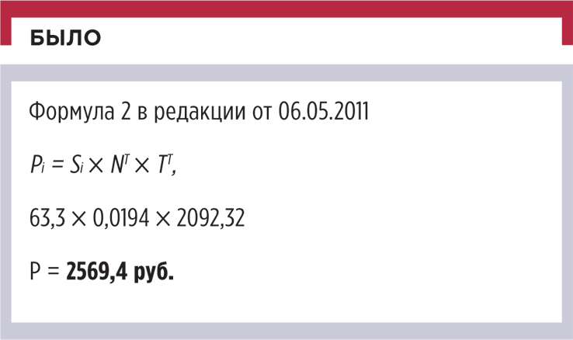Было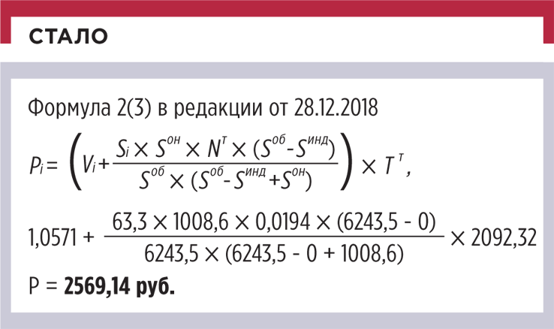Стало
По результатам расчета видно, что размер платы не изменился. Повторимся, в примере рассмотрен случай, когда в МКД нет помещений, в которых установлены индивидуальные системы отопления. Вероятно, для домов, в которых есть такие помещения, размер платы для собственников изменится.

! | ИСТОРИЯ № 1 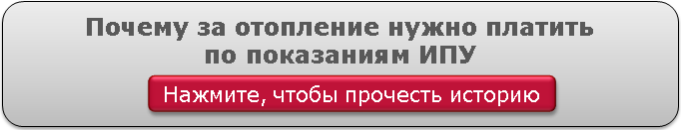  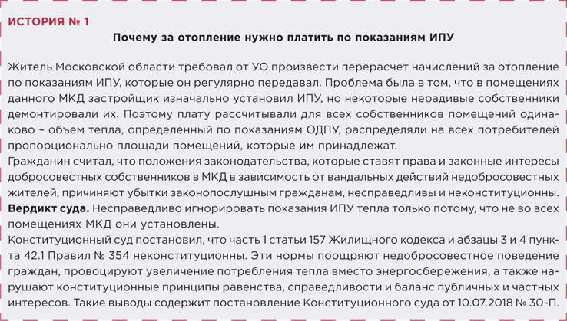

Принципиальное изменение в расчете платы за отопление должно было произойти для помещений, которые оборудованы ИПУ. Ранее показания приборов использовали только в случае, когда ИПУ были оборудованы все квартиры в доме. Теперь показания ИПУ нужно брать в расчет независимо от их наличия у соседей.
Чтобы определить размер платы по новым правилам, используют показания ИПУ тепловой энергии, а для помещений, не оборудованных приборами, такой объем рассчитывают исходя из показаний ОДПУ.
Рассмотрим ситуацию, когда единственный потребитель в доме установил ИПУ тепловой энергии. Плату рассчитывают в течение отопительного периода, МКД оборудован ОДПУ.
Для расчета мы приняли, что:
- площадь помещения — 63,3 кв. м;
- общая площадь всех жилых и нежилых помещений в МКД — 6243,5 кв. м;
- объем потребления тепловой энергии в помещении, определенный по показаниям ИПУ, — 0,55 Гкал;
- объем потребления тепловой энергии в МКД, определенный по показаниям ОДПУ, — 984,18 Гкал;
- тариф на КУ — 2092,32 руб./Гкал.
Результаты расчетов показали на рисунке 2.

РИСУНОК 2 Сравнение платы за отопление для помещения в МКД с единственным ИПУ
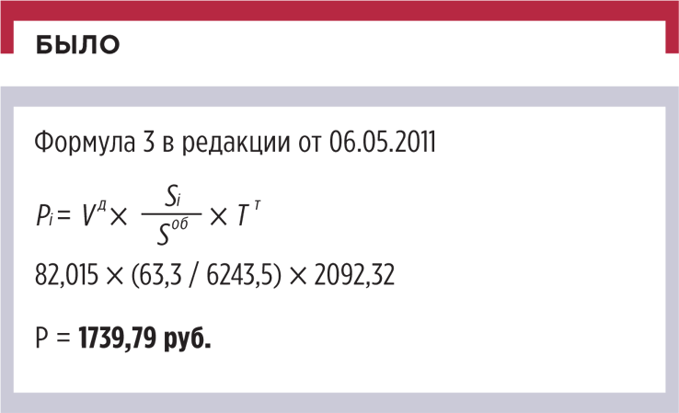Было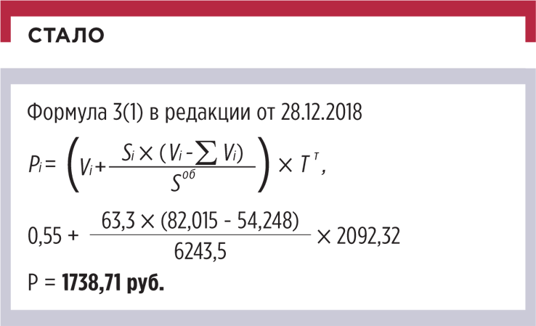Стало
По результатам расчета видно, что размер платы изменился несущественно. Но жители и ГЖИ могут не принять такой довод и будут требовать от вас расчет платы по новой формуле.
! | ИСТОРИЯ № 2 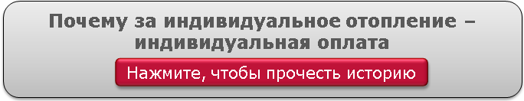  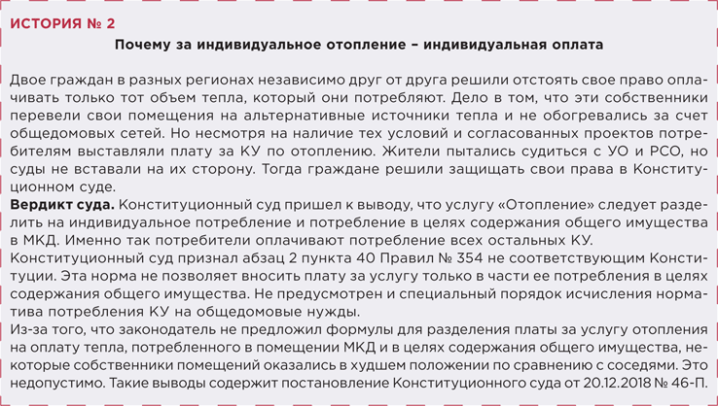

Что делать управляющим МКД организациям
Чтобы перестроить работу под новые правила, УО и ТСЖ понадобятся время, обновленное программное обеспечение и новые данные — о площадях помещений и показаниях ИПУ. Если вы не успели перейти на новые расчеты, позже придется сделать перерасчет по новым формулам.
Будьте готовы к жалобам осведомленных об изменениях жителей (рисунок). Правительство уже отчиталось об исполнении требований Конституционного суда в средствах массовой информации, поэтому скрыть нововведения от потребителей не удастся. Разъясните жителям, почему вы не успели перейти на новый порядок расчетов, и успокойте владельцев квартир с ИПУ и индивидуальным отоплением. Назовите сроки, в которые планируете рассчитывать плату по-новому, и пообещайте сделать перерасчет с января 2019 года.
Если вы успели перестроить работу, известите об этом жителей. Так вы минимизируете количество обращений в ваш адрес. РИСУНОК Пример ответа на обращение

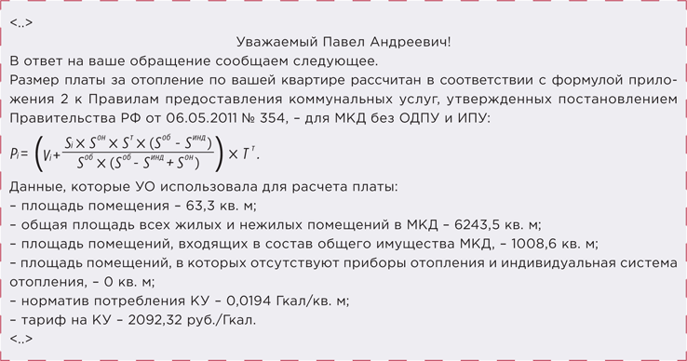
Раскрытие расчетовВы не обязаны раскрывать методику расчета размер платы перед собственниками и ГЖИ.Порядок расчетовСообщите исходные данные, которые принимаете к расчету, и сошлитесь на нормы Правил № 354, которые определяют порядок таких расчетов.Подпись к шаблону

ТОНКОСТЬ

Есть мнение…
Новые расчетные формулы многокомпонентны и сложны в понимании. Профсообщество восприняло их без энтузиазма. Некоторые эксперты указывают на отсутствие логики и здравого смысла в предложенных алгоритмах. Другие полагают, что правительство так и не выполнило требования Конституционного суда.
---------------------------------------------------------------------------------------------------------------

- Суд заставил РСО изменить правила оплаты тепловой энергии
Ежегодно Правительство вносит изменения в систему предоставления коммунальных услуг, их оплаты или контроля. Но такие изменения не всегда находят отражение в реальных договорах ресурсоснабжения.
Как привести договорные отношения с РСО в соответствие закону, узнайте из нашей статьи.

Что изменили в методике оплаты тепловой энергии
До середины 2016 года плату за тепловую энергию УО и ТСЖ оплачивали по фактическому потреблению, которое рассчитывали по ОДПУ или нормативу потребления. Оплату производили ежемесячно в отопительный сезон, даже если жители вносили плату равномерно в течение года.
С 30 июня 2016 года все изменилось. В пункты 42(1), 42(2) Правил № 354¹ внесли уточнения, которыми предоставили субъектам РФ право выбрать один из двух способов оплаты:

Сноска 1
Правила предоставления коммунальных услуг собственникам и пользователям помещений в многоквартирных домах и жилых домов, утв. постановлением Правительства от 06.05.2011 № 354.

- в течение отопительного периода;
- равномерно в течение календарного года.
Новые правила касались не только потребителей, но и управляющих МКД организаций. Дело в том, что УО и ТСЖ не имеют коммерческого интереса в деятельности по предоставлению коммунальных услуг. Поэтому во взаимоотношениях с РСО они выступают на тех же условиях, которые рассчитаны для потребителей.
Каждый регион избрал свой способ, но не все РСО начали применять его в работе. Как добиться, чтобы ресурсник соблюдал нормы закона, показала УО из Ивановской области.

Каких изменений требовала УО от РСО
УО обратилась в суд с иском об изменении договора поставки тепловой энергии для нужд отопления и ГВС. Такое требование было обосновано тем, что с 1 июля 2016 года в регионе утвердили способ оплаты равномерно в течение года. Но РСО отказалась добровольно привести условия договора в соответствие решению регионального органа власти.
Управляющая организация просила суд добавить в договор условие об оплате тепловой энергии по формулам 3.1 и 3.2 приложения 2 Правил № 354. Для расчета УО планировала использовать среднемесячный объем потребления за предыдущий год по показаниям ОДПУ с последующей корректировкой. Расчет объема среднемесячного потребления на 2017 год организация привела в приложении 9 к договору ресурсоснабжения.
Дополнительно УО просила установить дату начала действия изменений не с момента издания решения регионального органа власти, а с момента вступления в силу изменений в Правила № 354 — с 1 января 2017 года.
Ресурсоснабжающая организация заявила, что требования УО незаконные и противоречат условиям договора ресурсоснабжения. Изменения, которых требует управляющая организация, исключают действие других условий, которые останутся в прежней редакции.
Кроме того, РСО заявила, что не был соблюден порядок изменения договора, который предусмотрен при существенных изменениях обстоятельств. УО не представила доказательств, что исполнение спорного договора без изменения его условий настолько нарушает имущественные интересы, что влечет для нее ущерб. Такие доказательства должны предоставлять суду, если одновременно совпали четыре условия:
- в момент заключения договора стороны исходили из того, что такого изменения обстоятельств не произойдет;
- изменение обстоятельств вызвано причинами, которые заинтересованная сторона не могла преодолеть после их возникновения;
- исполнение договора без изменения его условий нарушает имущественные интересы сторон и влечет для заинтересованной стороны значительный ущерб;
- из обычаев или существа договора не вытекает, что риск изменения обстоятельств несет заинтересованная сторона.
Такие условия перечислены в части 2 статьи 451 Гражданского кодекса.

Чью сторону принял суд
Суды трех инстанций признали требования УО обоснованными. В решениях указали, что изменения, которые Правительство внесло в Правила № 354, напрямую связаны с порядком определения размера платы за услугу «Отопление». Учитывая, что во взаимоотношениях с жителями УО выступает исполнителем КУ, она должна оплачивать коммунальные ресурсы в объеме, равном обязательствам бытовых потребителей. Такой порядок закреплен пунктом 13 Правил № 354.
Требование УО об установлении даты изменения договора ресурсоснабжения с 1 января 2017 года отклонили. Отказ обосновали тем, что изменения в порядке оплаты приняты на федеральном уровне, поэтому они не зависят от даты принятия решения на региональном уровне. Таким образом, требование УО избыточно.
Возражения РСО о нарушении положений пункта 2 статьи 451 Гражданского кодекса суд отклонил. Договор ресурсоснабжения подлежал изменению в силу поправок, которые Правительство внесло в нормативно-правовые акты.
----------------------------------------------------------------------------------------------------------------

- Где проходит граница ответственности при прямых договорах между потребителями и РСО
Жители перешли на прямые договоры с РСО, но за качество ГВС пришлось ответить управляющей организации. Такое решение вынес Верховный суд при рассмотрении жалобы потребителя. В этой статье мы разберем два мнения — высокой судебной инстанции и Минстроя, чтобы понять, как работать в новых условиях.

Верховный суд: отсутствие договора ответственность не снимает
РСО отвечает за качество ресурса лишь до границ общего имущества в МКД даже при прямых договорах — так решил Верховный суд (определение от 09.10.2018 № 309-КГ18-15488). Высокая судебная инстанция рассматривала спор ГЖИ и РСО: температура горячей воды в точках водоразбора в МКД была ниже 60 °C, то есть меньше нормативной. Суд указал, что если на границе внешних сетей МКД температура ресурса соответствовала нормам, то за температуру ГВС в квартирах отвечает УО, ТСЖ, ЖСК. Изменить границы эксплуатационной ответственности можно только по договору между РСО и управляющей МКД организацией.
Нарушение выявила ГЖИ Оренбургской области. При внеплановой проверке подтвердилось, что температура горячей воды на кухне 41,8 °C, в ванной 57,2 °C. Инспекторы выдали предписание РСО как исполнителю КУ по ГВС. РСО не согласилась и обжаловала решение инспекции. Суд первой инстанции подтвердил законность предписания. Однако апелляционная и кассационная инстанции встали на сторону РСО.
ГЖИ обратилась в Верховный суд с иском об отмене решений в пользу РСО. Суд установил, что организация поставила до границы общего имущества собственников в МКД горячую воду с температурой 65,0 C°. Следовательно, РСО выполнила требования пункта 2.4 СанПиН 2.1.4.2496–09 и пункта 21 Правил предоставления коммунальных услуг, утвержденных постановлением Правительства от 06.05.2011 № 354. Температура ГВС снизилась в сетях, которые относятся к общему имуществу собственников в МКД. Между РСО и управляющей МКД организацией нет договора о разграничении эксплуатационной ответственности, а ответственность за содержание общего имущества на уровне, необходимом для предоставления КУ надлежащего качества, несет управляющая МКД организация (ч. 6 ст. 161 ЖК). Верховный суд подтвердил, что ГЖИ выдала предписание в адрес РСО ошибочно.

Минстрой: сместите границы ответственности
Правительство предлагает потребителям требовать от РСО изменить размер платы за некачественную КУ. Такое положение мы увидели в пункте 3.6.4 проекта типового договора — его разработал Минстрой для прямых взаимоотношений РСО и потребителей в МКД. Проект постановления Правительства «О внесении изменений в некоторые акты Правительства Российской Федерации по вопросу договорных отношений между собственниками помещений в многоквартирных домах и ресурсоснабжающими организациями» вместе с текстом договора размещен на сайте regulation.gov.ru. Может показаться, что УО и жилищные организации должны начинать радоваться, но это совсем не так. Изучаем проект договора дальше.
В пункте 7.2 проекта договора указано, что РСО несет ответственность за качество предоставления КУ на внешней границе стены МКД. Именно внешнюю стену МКД предлагают считать границей раздела внутридомовых инженерных систем и централизованных сетей энергоснабжения. Стороны могут установить иное место раздела, но это частные случаи. Получается, что коммунальную услугу РСО оказывает потребителю в квартире, а ответственность за ее качество несет только до внешней стены дома. Внутридомовую сеть оставили в зоне ответственности управляющей МКД организации (рисунок 1).

РИСУНОК 1 Граница ответственности РСО в соответствии с проектом типового договора
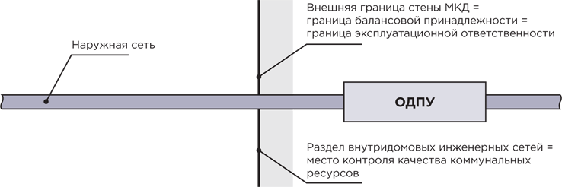
УО, ТСЖ, ЖСК как исполнителям КУ предложат в обязательном порядке «осуществлять контроль качества коммунальных ресурсов и непрерывности их подачи на границе раздела внутридомовых инженерных систем». Новшество будет сформулировано в пункте 18 Правил, обязательных при заключении договоров снабжения коммунальными ресурсами для целей оказания коммунальных услуг, утвержденных постановлением Правительства от 14.02.2012 № 124.
На рисунке 2 мы показали, что у исполнителя КУ в МКД не становится меньше обязанностей, даже если потребители заключают прямые договоры с РСО.
Такой подход властей можно обосновать двумя факторами. УО, ТСЖ, ЖСК обслуживают внутридомовые сети за счет средств на содержание жилого помещения и злоупотребляют деньгами, собранными с жителей в оплату КУ. Это две причины, по которым власти оставляют обязанность управляющих МКД организаций отвечать за качество КУ до границы с потребителем и обводят денежные потоки за КУ стороной. Рассмотрим подробнее.
Во-первых, отвечать за качество КУ в квартире может только тот, кто отвечает за содержание соответствующей инженерной сети на всей ее протяженности — от ОДПУ или стены дома до точки водоразбора или электрощитка в квартире (рисунок 3).
Если вы не отвечаете за содержание внутридомовых сетей и не следите за их состоянием, то и качество КУ в квартире будет низким. В такой ситуации придется исключить расходы на обслуживание инженерных сетей из состава платы за содержание жилого помещения.

РИСУНОК 3 За что отвечают РСО и управляющая МКД организация при прямых договорах
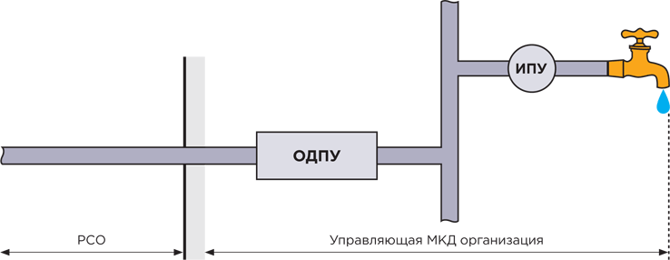
Во-вторых, если вы не будете собирать плату с жителей за КУ, то и платить по их долгам не обязаны. В вашей зоне ответственности как исполнителя КУ остается оплата в адрес РСО коммунальных ресурсов, израсходованных в целях содержания общего имущества.
Получается, что в предложении властей есть рациональное зерно. Посмотрим, как сформируется судебная практика по таким нововведениям, в том числе в части привлечения к ответственности РСО.

Что делать УО, ТСЖ, ЖСК
Выгода от прямых договоров для управляющей МКД организации в том, что сумма платежа, который она выставляет потребителю за свои услуги, будет меньше, а вероятность того, что потребитель ей заплатит, — больше. Кроме того, можно не пересматривать размер платы за жилое помещение и оставить в нем работы и услуги по эксплуатации внутридомовых инженерных систем в полном объеме. Других экономических плюсов нет.
Время и судебная практика покажут, не будет ли споров вокруг того, что внутридомовые сети становятся транзитными: с их помощью РСО исполняет свою обязанность по доставке коммунальной услуги до потребителя.
А пока обширной практики нет, мы рекомендуем обязательно делать три вещи:
1. Контролировать качество КУ на границе ответственности между вами и РСО ежемесячно.
2. Приглашать телефонограммой представителей РСО для совместного проведения контроля качества.
3. Вносить данные контроля в журнал.
Такие действия позволят вам не только скорректировать свою работу по обслуживанию внутридомовых сетей, но и перенаправить претензии жителей в РСО при отклонении качества ресурса от нормативного показателя.
----------------------------------------------------------------------------------------------------------------

- Нужно ли УО размещать в ГИС ЖКХ промежуточную финансовую отчётность

Приказ Минстроя РФ и Минкомсвязи РФ от 16.10.2017 № 550/1434/пр, внёсший изменения в № 74/114/пр, обязал УО с октября 2018 года размещать в системе промежуточную бухгалтерскую, финансовую отчётность. Мы выяснили, нужно ли это действительно делать и есть ли такая возможность в ГИС ЖКХ.

Приказ № 74/114/пр обязал УО размещать промежуточную бухгалтерскую отчётность
В соответствии с п. 9 приложения к № 550/1434/пр, в перечень информации, которую необходимо размещать УО, добавлена промежуточная бухгалтерская отчётность (п. 15.7 разд. 10 № 74/114/пр в редакции от 01.10.2018). В том числе управляющие организации обязаны размещать следующие данные за отчётный квартал:
- валюта баланса,
- нераспределенная прибыль/убыток,
- дебиторская задолженность,
- краткосрочные финансовые вложения,
- денежные средства,
- прочие оборотные активы,
- долгосрочные займы и кредиты,
- краткосрочные займы и кредиты,
- кредиторская задолженность,
- выручка от реализации,
- прибыль от продаж,
- прочие доходы,
- прочие расходы,
- проценты к уплате,
- выручка за квартал,
- прибыль за квартал.
Обязанность размещать такой перечень отчётных документов закреплена в п.п. 15.8 – 15.23 разд. 10 приказа № 74/114/пр.
Промежуточной бухгалтерской отчётностью считается отчёт за месяц или квартал. Составляется она с нарастающим итогом с начала отчётного года, если иное не установлено законодательством РФ.
Загружать её в систему, согласно № 550/1434/пр, УО должна ежеквартально, до 30 числа месяца, следующего за отчётным кварталом. Следовательно, промежуточные отчёты управляющих организаций за IV квартал 2018 года должны быть размещены в ГИС ЖКХ не позднее 30 января 2019 года.

В ГИС ЖКХ нет возможности разместить промежуточную отчётность
Обязанность загружать в систему квартальные финансовые отчёты появилась у УО в октябре 2018 года, но сразу же было выявлено несколько проблем, связанных с этим.
1. Нормы НПА с требованием предоставлять промежуточную бухгалтерскую отчётность утратили силу.
Верховный суд РФ признал недействующими со дня вступления в силу решения от 29.01.2018 № АКПИ17-1010 нормы, обязывавшие организации вести промежуточную отчётность:
- п. 48 ПБУ 4/99, утверждённого приказом Минфина РФ от 06.07.1999 № 43н;
- п. 29 Положения по ведению бухгалтерского учёта и бухгалтерской отчётности в РФ, утверждённого приказом Минфина РФ от 29.07.1998 № 34н.
7 мая 2018 года вступил в силу приказ Минфина РФ от 11.04.2018 № 74н, который также признал п. 29 указанного положения утратившим силу. То есть вести промежуточные отчёты организации уже не обязаны.
2. В ГИС ЖКХ отсутствует техническая возможность размещать вышеперечисленную информацию: нет соответствующих полей и функционала для загрузки её в систему.
В связи с отменой обязательного ведения промежуточной бухгалтерской/финансовой отчётности и отсутствием в ГИС ЖКХ полей для её внесения УО оказались перед проблемой: как исполнять требования № 74/114/пр.
В ноябре 2018 года специалисты РосКвартала направили запросы в Минкомсвязи РФ и Минстрой РФ с просьбой прояснить ситуацию:
- как реализовать обязанность управляющих организаций по внесению промежуточной отчётности, если в системе не предусмотрена такая возможность;
- в какие сроки проблема будет устранена и в системе появится функционал для загрузки информации согласно п.п. 15.7 – 15.23 разд. 10 № 74/114/пр;
- если такой функционал реализован не будет, то как поступать УО в этом случае;
- допустимо ли не размещать в ГИС ЖКХ промежуточные финансовые отчёты, поскольку это не предусмотрено действующим законодательством.

К сведению управляющих организаций
Ответы Минстроя РФ и ФГУП«Почта России» на наши запросы позволяют сделать несколько важных для УО и ТСЖ выводов:
1. Изменения в приказ № 74/114/пр были утверждены ранее исключения требований по ведению промежуточной бухгалтерской отчётности. В связи с этим у УО нет необходимости размещать в системе указанную выше информацию, если это не оговорено в договоре управления, уставными документами.
2. В ГИС ЖКХ на данный момент отсутствует техническая возможность размещать указанную информацию. О сроках реализации такого функционала в системе ни её оператор, ни курирующие ведомства не сообщают.
3. Минстрой РФ и Минкомсвязи РФ планируют перенести срок, когда наступит обязанность УО размещать весь перечень изменений, согласно № 550/1434/пр, на 1 февраля 2019 года. Если приказ будет выпущен, то первый промежуточный бухгалтерский отчёт управляющие организации должны будут разместить до конца апреля – за I квартал 2019 года.
----------------------------------------------------------------------------------------------------------------
- Где УО и жилищные объединения будут раскрывать информацию в 2019 году
В этом году порядок раскрытия информации снова изменится. Изменения коснутся и УО, и жилищных объединений в разных регионах нашей страны.
Отсрочки, которые правительство неоднократно предоставляло избранным регионам, заканчиваются.

Что говорит закон
В таблице 1 мы показали, где в 2019 году будут раскрывать информацию УО и жилищные объединения всех регионов России, кроме тех, что работают в городах федерального значения.

ТАБЛИЦА 1 Где в 2019 году раскрывают информацию УО и жилищные объединения регионов РФ, кроме городов федерального значения
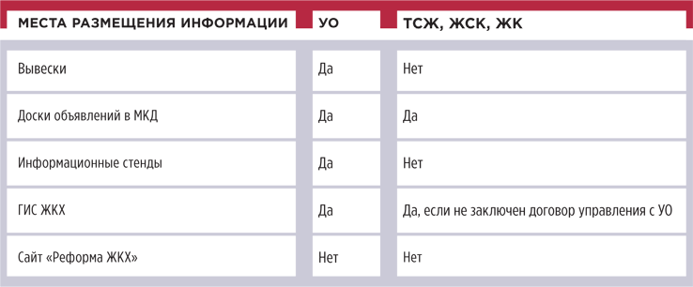
В таблице 2 мы привели сведения о том, где будут раскрывать информацию УО и жилищные объединения городов федерального значения — Санкт-Петербурга, Москвы и Севастополя.

ТАБЛИЦА 2 Где раскрывают информацию управляющие МКД в Москве, Санкт-Петербурге и Севастополе
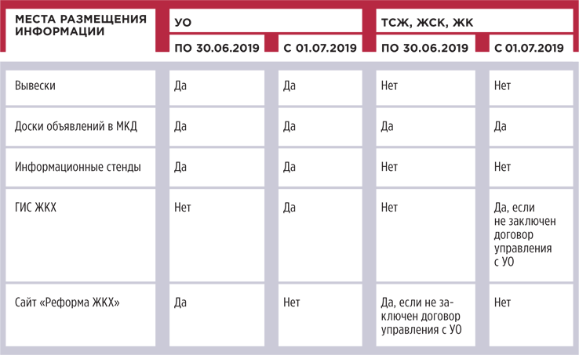
Порядок раскрытия информации определен пунктом 31 Правил осуществления деятельности по управлению многоквартирными домами, утвержденных постановлением Правительства от 15.05.2013 № 416 (далее — Правила № 416).
Если управляющая организация нарушит правила раскрытия информации, ее привлекут к административной ответственности (таблица 3). Жилищные объединения оштрафуют только за нарушение правил публикации данных в ГИС ЖКХ. В остальных случаях ГЖИ может выдать только предписание.

ТАБЛИЦА 3 Ответственность за нарушение правил раскрытия информации

Как использовать ГИС ЖКХ
Все УО и жилищные объединения, которые не заключили договор управления с УО, уже раскрывают информацию в ГИС ЖКХ в полном объеме. Управляющие МКД организации, которые работают в Санкт-Петербурге, Москве и Севастополе, начнут использовать ГИС ЖКХ с 1 июля 2019 года. Такой вывод следует из части 5 статьи 12 Федерального закона от 21.07.2014 № 209-ФЗ «О государственной информационной системе жилищно-коммунального хозяйства» и части 3 статьи 7 Федерального закона от 21.07.2014 № 255-ФЗ.
Информацию на ГИС ЖКХ раскрывают в порядке, который предусмотрен Федеральным законом от 21.07.2014 № 209-ФЗ. Этот закон устанавливает специальные требования к раскрытию в зависимости от субъекта, в котором работает УО. Уже сейчас работающие в Москве, Санкт-Петербурге и Севастополе компании обязаны раскрывать в ГИС ЖКХ сведения об МКД, а также об изменении перечня домов, которые находятся у них в управлении.

Когда размещать сведения на сайте «Реформа ЖКХ»
УО и жилищные объединения в Москве, Санкт-Петербурге и Севастополе до 1 июля 2019 года раскрывают информацию на сайте «Реформа ЖКХ" по стандарту раскрытия, утвержденному постановлением Правительства от 23.09.2010 № 731. Такое требование установлено частью 4 статьи 6 Федерального закона от 21.07.2014 № 263-ФЗ «О внесении изменений в отдельные законодательные акты Российской Федерации в связи с принятием Федерального закона „О государственной информационной системе жилищно-коммунального хозяйства“».

Что представить на вывеске
Вывеску расположите у входа в офис управляющей организации. На вывеске укажите информацию об УО:
- наименование;
- фактический адрес;
- контактные телефоны;
- адрес электронной почты;
- режим работы.
Этот список данных определен подпунктом «а» пункта 31 Правил № 416. Если какие-то из перечисленных сведений изменятся, обновите их в течение трех рабочих дней с даты изменений.

Для чего нужна доска объявлений
Доски объявлений развесьте во всех подъездах МКД или на земельном участке, где расположен дом. Используйте ее, чтобы размещать официальную информацию, и оставляйте на доске важные объявления о жизни дома. О каких событиях обязательно нужно дать информацию и когда именно вы должны это сделать, смотрите в таблице 4
Таблица 4 Как часто обновлять информацию на досках объявлений
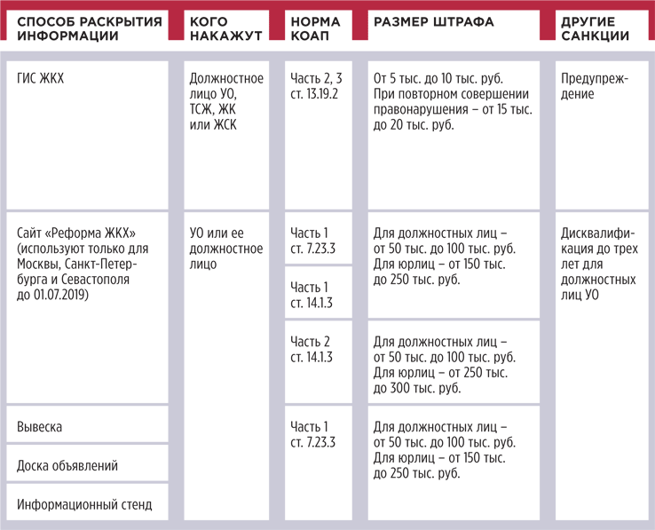
Состав и сроки раскрытия информации на досках объявлений определены подпунктом «б» пункта 31 Правил № 416, подпунктом «п» пункта 31 Правил № 354.

Что такое информационный стенд
Информационный стенд — это та же доска объявлений, только расположенная в офисе УО. Состав и сроки раскрытия информации на стендах установлены подпунктом «в» пункта 31 Правил № 416, подпунктом «п» пункта 31 Правил № 354.
В ближайших номерах журнала мы расскажем и покажем, как оформлять доску объявлений и информационный стенд
---------------------------------------------------------------------------------------------------------------

- Как правильно заключать и толковать договор: новое постановление Пленума Верховного суда
Роман Масаладжиу, ведущий эксперт ЮСС «Система Юрист», в 2013–2018 годах – преподаватель МГЮУ им. О.Е. Кутафина (МГЮА), к. ю. н.
Верховный суд принял новое постановление, где разъяснил общие положения о заключении и толковании договора, а также особенности публичных, предварительных, рамочных и абонентских договоров. Читайте главные выводы в рекомендации.
Пленум Верховного суда 25.12.2018 принял постановление № 49 «О некоторых вопросах применения общих положений Гражданского кодекса Российской Федерации о заключении и толковании договора» (далее – Постановление № 49).
В постановлении Верховный суд разъяснил:
- когда договор считается заключенным;
- как заключить договор в судебном порядке;
- как толковать и квалифицировать договор;
- Как работать
с публичным, предварительным, рамочным и абонентским договорами;
- что учесть, если контрагент заверяет вас об обстоятельствах.

Когда договор считается заключенным
Верховный суд разъяснил, что договор заключен, если стороны начали его исполнять; если стороны настаивают на неком условии, его нельзя определить по диспозитивной норме или исходя из положений аналогичных договоров, а также ответил на восемь вопросов об оферте и акцепте.
Пленум разъяснил, что договор можно заключить не только с помощью отправки оферты и ее акцепта: есть еще два способа (п. 1).
Во-первых, если стороны разработают и согласуют условия на переговорах.
Во-вторых, когда стороны начинают исполнять договор.
Если вы согласуете с контрагентом существенные условия, но нарушите требования к форме договора, в суде не получится сослаться, что договор не заключен (п. 3). Однако советуем составить договор хотя бы в простой письменной форме. Иначе договор можно будет признать недействительным в случаях, которые указаны в законе (п. 2 ст. 162 ГК).
Например, вы хотите арендовать грузовик, чтобы перевезти товар. Вы осмотрели машину, договорились о цене, собственник передал вам ключи, после чего ваш сотрудник начал перевозить груз. Если даже вы еще не успели подписать договор, но уже пользуетесь автомобилем, вы все равно должны внести арендную плату.
Однако ситуация будет противоположная, если вы не взяли ключи, поскольку хотите включить в договор определенное условие. Например, о том, что арендодатель обязан застраховать автомобиль от несчастных случаев и угона, а также ответственность водителя. В этом случае такое условие считается существенным. Это влечет три вывода (п. 2):
- такое условие нельзя определить по диспозитивной норме закона;
- это условие не получится определить исходя из положений, которые включают в аналогичные договоры при сравнимых обстоятельствах;
- договор не будет заключен, пока стороны не согласуют это условие или вы не откажетесь от своего предложения.
Верховный суд приводит примеры случаев, когда стороны обязаны вести себя добросовестно. В этих случаях суд не примет доводы о незаключенности договора.
Во-первых, если сторона, которая обязана передать имущество по реальному договору, без причин прервет переговоры, ей придется возместить убытки контрагенту (п. 4).
Во-вторых, стороны, которые заключили договор, но не зарегистрировали его, все равно обязаны исполнять обязательства друг перед другом (п. 5).
В-третьих, если сторона начала исполнять свои обязательства до заключения договора, то контрагент, который принял исполнение, не вправе ссылаться на незаключенность (п. 6).
Таблица: 8 вопросов об оферте и акцепте, на которые ответил Верховный суд
Вопрос | Ответ
1. Что нужно включить в оферту? | В оферту нужно включить существенные условия договора и само предложение заключить договор (п. 7).  Если оферту адресовали конкретному лицу, то предложение заключить договор предполагается (абз. 1 п. 8).  Если делаете предложение неопределенному кругу лиц, то укажите, что готовы заключить договор с любым лицом. Иначе это не будет офертой (абз. 3 п. 8)
2. Как в оферте указать существенные условия договора? | Есть пять способов (абз. 2 п. 8). Сошлитесь:  - на примерные условия договора;  - условия, которые стороны согласовали на переговорах;  - ранее заключенный предварительный договор;  - рамочный договор;  - сложившуюся практику
3. Нужно ли подписать оферту? | Если из оферты понятно, кто ее направил, то подпись не обязательна (п. 9)
4. Когда оферта становится обязательной? | Оферта обязательна для лица, которое ее отправило, с момента, когда ее получит адресат. До этого оферту можно отозвать (абз. 1 п. 10). Безотзывную оферту по общему правилу нельзя отозвать в течение указанного в ней срока (абз. 2 п. 10)
5. Кто может акцептовать оферту? | Акцептовать оферту может только лицо, которому она адресована. Передать это право другому лицу не получится, если только иное не содержится в законе либо в самой оферте (п. 11). В частности, можно передать другому лицу права по опциону на заключение договора (п. 7 ст. 429.2 ГК)
6. Что должно быть в акцепте? | Акцепт – это согласие заключить договор на условиях, предложенных в оферте. Можно также уточнить реквизиты и исправить опечатки (абз. 1 п. 12).  Если в ответе содержится предложение заключить договор на иных условиях, чем в оферте, такой ответ считается новой офертой (абз. 2 п. 12)
7. Можно ли после получения оферты начать исполнять договор? | Если лицо, получившее оферту, в срок для акцепта начало исполнять договор, договор будет заключен в день, когда оферент узнал об исполнении (абз. 1 п. 13)
8. Что делать, если оферент получит акцепт с опозданием? | Если акцепт отправили вовремя, но оферент получил акцепт уже после срока для акцепта, то договор будет действовать, если только оферент сразу же не сообщит иное (абз. 1 п. 14).  Если акцепт отправили с опозданием либо вовремя, но так, что он не мог прийти в срок, то договор не считается заключенным. Однако оферент вправе подтвердить действие договора, если захочет, в том числе может начать исполнять договор (абз. 3–5 п. 14)

Как заключить договор в судебном порядке
Верховный суд ответил на вопрос, может ли суд отказать истцу в иске, если считает, что ответчик не обязан заключать договор, а также разъяснил, что при пропуске срока на передачу протокола разногласий в суд наступают те же последствия, что и при пропуске срока исковой давности.
Суд удовлетворит иск о понуждении заключить договор, если у ответчика в силу закона или договора есть такая обязанность. Также суд может разрешить разногласия сторон при заключении договора. При этом судья не вправе отказать в принятии искового заявления, если посчитает, что ответчик не обязан заключать договор: суд обязан рассмотреть спор по существу и вынести решение (п. 38).
Если стороны не ссылаются на необходимость согласовать существенное условие договора, суд сам вынесет этот вопрос на обсуждение сторон. Также суд поступит и в случае, когда выяснит, что одни условия договора противоречат другим. По итогам обсуждения суд вынесет решение с учетом мнения сторон, обычной договорной практики и особенностей конкретного договора. При этом суд может определить условия договора в редакции, которая отличается от условий, предложенных сторонами (п. 39).
Если вы пропустили 30-дневный срок на передачу протокола разногласий в суд и судья отказался принимать иск, обжалуйте определение суда. Суд обязан рассмотреть спор по существу. Пленум разъяснил, что суд может отказать в иске в связи с пропуском срока, если только контрагент об этом заявит в заседании (абз. 1 п. 41). Однако даже в этом случае вы сможете избежать отказа в иске, если докажете, что одна из сторон фактически исполняет договор, а другая это исполнение принимает (абз. 3 п. 41).
Если суд выносит решение, которым обязывает ответчика заключить договор или разрешает преддоговорные споры, то с момента вступления решения в силу договор считается заключенным. Условия договора суд укажет в резолютивной части решения. После этого не нужно подписывать двусторонний документ, снова направлять оферту или акцепт (п. 42).

Как толковать и квалифицировать договор
Верховный суд собрал вместе все правила толкования договоров. Постановление № 49 содержит семь таких правил.
1. Договор нужно толковать в системной связи с основными началами гражданского права, включая принцип добросовестности участников хозяйственного оборота (абз. 1 п. 43).
2. Условия договора нужно толковать буквально, то есть в том значении, в каком эти условия понимал бы любой добросовестный и разумный участник хозяйственного оборота (абз. 2 п. 43).
3. Толкование договора не должно приводить к такому пониманию условия договора, которое стороны очевидно не имели в виду (абз. 3 п. 43).
4. Условия договора нужно толковать в их системной связи, поскольку они – части одного договора (абз. 4 п. 43).
5. При толковании договора нужно учитывать цель договора и смысл его правового регулирования (абз. 5 п. 43).
6. Если суд выбирает из двух вариантов толкования, когда в первом случае договор считается заключенным, а во втором случае договор будет незаключен или недействителен, то приоритет нужно отдать первому варианту (п. 44).
7. Условия договора нужно толковать в пользу контрагента стороны, которая подготовила проект договора либо предложила формулировку неясного условия. Как правило, такой стороной считается профессиональный участник оборота: банк по договору кредита, лизингодатель по договору лизинга, страховщик по договору страхования (п. 45).
Верховный суд повторил уже сложившийся в практике подход о том, что при квалификации договора нужно исходить не из его названия, которое указали стороны, а из существа правового регулирования обязательств и признаков отдельных видов договоров (п. 47).
Также Верховный суд разъяснил правила толкования смешанных и непоименованных договоров.
Если стороны заключили смешанный договор, то к их отношениям применяются правила о договорах, элементы которых содержатся в смешанном договоре. Иное может вытекать из соглашения сторон или существа договора (п. 48).
Если из содержания договора непонятно, к какому виду он относится, то этот договор считается непоименованным. Чтобы определить права и обязанности сторон по такому договору, его условия нужно толковать. При этом к отношениям сторон по такому договору могут применяться правила об отдельных видах обязательств и договоров, которые предусмотрены в законе (п. 49).

Как работать с публичным договором
Верховный суд разъяснил, что потребителями по публичному договору могут быть не только граждане, в публичном договоре все-таки можно устанавливать разные цены для отдельных категорий потребителей, а также ответил на вопрос, кто должен доказывать в суде невозможность заключить публичный договор.
Публичными считаются договоры (п. 15):
- розничной купли-продажи;
- перевозки транспортом общего пользования;
- оказания услуг связи;
- энергоснабжения;
- оказания медицинских услуг;
- гостиничного обслуживания;
- бытового подряда;
- водоснабжения;
- обязательного страхования ответственности владельцев транспортных средств.
Этот перечень открыт. Публичными суд может признать и другие договоры в зависимости от обстоятельств дела. Верховный суд так и не разъяснил, считается ли публичным договор долевого участия в строительстве: это будут решать суды при рассмотрении конкретных споров. Однако кредитный договор и договор добровольного имущественного страхования в любом случае публичными не считаются (абз. 3 п. 15).
Потребителями по публичному договору могут быть не только граждане, но и предприниматели и компании (абз. 2 п. 16). Например, если эти лица хотят получить услуги телефонной связи или отправить письмо по почте.
В публичном договоре можно устанавливать разную стоимость товаров, работ или услуг для отдельных категорий потребителей (например, студентов, пенсионеров, членов многодетных семей). Но такую информацию сделайте доступной, чтобы потребители могли с ней ознакомиться. Например, разместите в интернете (п. 17). Если условие публичного договора противоречит закону или обязательным правилам, оно считается ничтожным в части, которая ухудшает права потребителей (п. 18).
Если вы обязаны заключить публичный договор и можете его исполнить, то отказать потребителю нельзя (п. 3 ст. 426 ГК). Верховный суд разъяснил, что лицу, которое обязано заключить договор, но не сделало это, придется доказать в суде невозможность передать товары, выполнить работы или оказать услугу (п. 20). Фактически Верховный суд возложил на сильную сторону договора обязанность доказывать отрицательный факт.
Лицо, которое обязано заключить публичный договор, может отказаться от него только в случаях, которые содержит закон, и лишь из-за нарушений со стороны потребителя. В других ситуациях односторонний отказ от договора ничтожен (п. 21). Например, два предпринимателя не вправе включить в публичный договор условие об одностороннем отказе для лица, которое обязано заключить контракт (п. 22).

Как работать с предварительным договором
Верховный суд пояснил, обязательно ли включать в предварительный договор все существенные условия основного договора, нужно ли регистрировать предварительный договор, а также чем отличается предварительный договор от купли-продажи с условием о предоплате.
Предварительный договор всегда заключайте в письменной форме. Регистрировать предварительный договор не нужно, даже если придется зарегистрировать основной договор (п. 24).
В предварительном договоре достаточно определить предмет будущего договора. Иные существенные условия основного договора указывать не обязательно. Например, в предварительном договоре аренды недвижимости не обязательно указывать размер арендной платы (п. 25).
Стороны могут заключить предварительный договор и в случае, когда его еще нельзя исполнить. Например, если у продавца еще нет товара, который хочет получить покупатель (абз. 1 п. 23).
Верховный суд пояснил, как отличить предварительный договор от договора купли-продажи с условием о предоплате. Если покупатель обязан уплатить цену полностью или в большей части до получения товара, такой договор не считается предварительным, даже если стороны его так назвали (абз. 2 п. 23).
Если вы выдали задаток, чтобы обеспечить платежи по основному договору, то сумма задатка после заключения основного договора автоматически зачтется в цену контракта. Отдельно прописывать это условие в договоре не обязательно (абз. 2 п. 26).
Верховный суд защитил контрагента стороны предварительного договора, которая не желает заключать основной договор. Если вы совершали действия, чтобы заключить основной договор, но контрагент уклоняется, у вас есть шесть месяцев, чтобы передать спор в суд (п. 27). Но если ни одна из сторон не предпримет действий, чтобы заключить основной договор, то считается, что стороны утратили к нему интерес (п. 28).
Если суд рассмотрел спор о понуждении к заключению основного договора и иск удовлетворил, то в решении он указывает предмет и другие существенные условия основного договора, а также дату, с которой договор заключен (п. 29).

Как работать с рамочным договором
Пленум Верховного суда привел примеры пяти условий, которые можно прописать в рамочном договоре:
- общие условия продвижения товара на рынке;
- размер премий;
- ответственность за нарушение обязательств;
- порядок разрешения споров;
- третейская оговорка.
В отдельные договоры можно включать условия о количестве и качестве поставляемого товара и дату поставки (п. 30).
Ссылку на рамочный договор не обязательно включать в отдельный договор, который стороны заключают на основе рамочного: условия последнего все равно будут применяться (п. 31).

Как работать с абонентским договором
В абонентском договоре можно установить как точный объем исполнения, так и верхний предел объема, который может потребовать абонент (п. 32).
Если абонент решил не получать исполнение либо направил требование в меньшем объеме, чем по договору, то он все равно обязан вносить абонентские платежи. Однако иное можно предусмотреть в законе или в договоре. Также иные правила могут вытекать из природы сделки (абз. 2 п. 33).
Четко прописывайте в соглашении условия абонентского договора. Если неясно, считается ли договор абонентским, суд будет исходить из того, что договор абонентским не является (абз. 3 п. 33).

Что учесть, если контрагент заверяет вас об обстоятельствах
Контрагент может заверить вас об обстоятельствах, которые как относятся к предмету сделки, так и не относятся (п. 34).
Пример заверения об обстоятельствах, которые относятся к предмету сделки
Продавец заверил покупателя о таких характеристиках качества товара, которым в большинстве случаев сходный товар не отвечает. Например, что рыба из-за особого способа заморозки может храниться в два раза дольше обычного.
Если эта информация оказалась недостоверной, к отношениям сторон применяются как правила о качестве товара, так и меры ответственности, которые содержит договор (например, неустойка).
Пример заверения об обстоятельствах, которые не относятся к предмету сделки
Сторона заверила контрагента о том, что у нее есть деньги, чтобы выполнить обязательства, и необходимые лицензии, а сделка не считается для нее крупной.
Если эта информация окажется недостоверной, к отношениям сторон применяются статья 431.2 ГК о заверениях, а также общие положения об ответственности за нарушение обязательств.
Оформляйте заверения об обстоятельствах в письменной форме. Если проигнорировать это требование, то в суде не получится сослаться на свидетельские показания, чтобы подтвердить факт заверения (абз. 5 п. 34).
Сторона, заверившая об обстоятельствах, должна исходить из того, что контрагент на это заверение будет полагаться. Поэтому лицо, которое предоставило заведомо недостоверное заверение, не сможет сослаться в суде, что контрагент проявил неосмотрительность и должен был знать, что заверение недостоверно (п. 35).
Верховный суд приравнял заверение об обстоятельствах к сделкам и разъяснил, что такое заверение можно признать недействительным по общим правилам о недействительности сделок (абз. 2 п. 37).
Более подробно юристы организаций могут ознакомиться с постановлением ВС от 25 декабря 2018 года №49 в приложении к данному Информационному бюллетеню.

----------------------------------------------------------------------------------------------------------------

- Как перейти на прямые договоры между потребителями и РСО
Формально, чтобы перевести жителей на прямые договоры с РСО, нужно только их желание. Но на практике УО и ТСЖ сталкиваются с рядом проблем, которые отбивают желание собственников дальше выстраивать договорные отношения с ресурсниками. Узнайте, как реализовать решение о переходе на прямые договоры, из нашей статьи.
Как убедить собственников помещений принять решение о заключении договоров с РСО, мы писали в статье «Сценарий общего собрания собственников помещений по вопросу перехода на прямые договоры с РСО».

Требования по закону
Как только собственники помещений примут решение о переходе на прямые договоры, начните готовить документы. В РСО нужно передать протокол общего собрания и копии всех решений собственников, в которых отражены результаты голосования. Такие требования установлены в части 1 статьи 46 Жилищного кодекса.
Подготовьте сопроводительное письмо к документам, которые направляете в РСО. Уведомление о переходе на прямые договоры направьте от имени инициатора собрания. Если инициатором выступал собственник помещения, предложите ему подписать готовый вариант сопроводительного письма. Так вы не только освободите жителя от работы по оформлению письма, но и будете уверены, что документ составлен правильно. Примерную форму письма мы показали на рисунке 1. Образец сопроводительного письма можно скачать здесь>>>

РИСУНОК 1 Образец сопроводительного письма
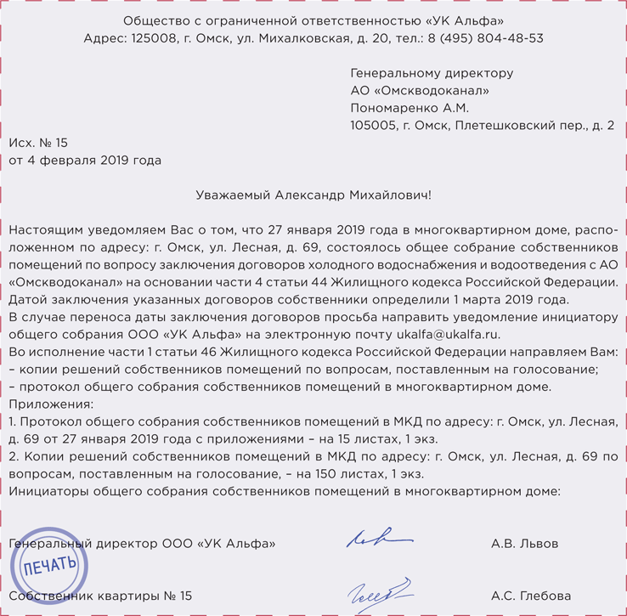
Документы направьте в РСО в течение 10 дней после проведения общего собрания собственников. Передайте их нарочным или отправьте заказным письмом с уведомлением и описью вложения.

Позиция РСО
По закону РСО не имеет права отказаться от заключения договоров с жителями. Но на практике ресурсоснабжающие организации занимают разные позиции:
- игнорируют извещение о решении собственников и продолжают работать по схеме «РСО — управляющая МКД организация»;
- запрашивают дополнительные документы и уведомляют при этом, что не приступят к заключению договоров с собственниками помещений, пока не получат истребуемые документы;
- заявляют о незаконности решения общего собрания;
- просят отсрочить исполнение решения собственников помещений;
- заключают прямые договоры.
Рассмотрим каждый случай подробнее.

Сценарий 1. Игнорирование извещения
Документы в РСО передавайте по акту приема-передачи с сопроводительным письмом

На уведомление о решении жителей перейти на прямые договоры РСО должна ответить в течение 30 дней. Такой срок предусмотрен пунктом 1 статьи 12 Федерального закона от 02.05.2006 № 59-ФЗ «О порядке рассмотрения обращений граждан Российской Федерации». Начало срока отсчитывают с момента поступления такого уведомления. Поэтому важно зафиксировать дату поступления документов в адрес РСО.
Если РСО игнорирует обращение, вы можете воздействовать на нее двумя способами:
- обратиться в надзорные органы с жалобой на бездействие РСО;
- подать иск в суд с требованием о понуждении к заключению договора.
С жалобой можете обратиться сами или попросить собственников подписать готовый текст (рисунок 2). Второй вариант выгоднее — обращения жителей рассматривают в приоритетном порядке. Жалобу можно подать в ГЖИ, прокуратуру и антимонопольный орган. Образец жалобы можно скачать здесь>>>

РИСУНОК 2 Образец жалобы в ГЖИ
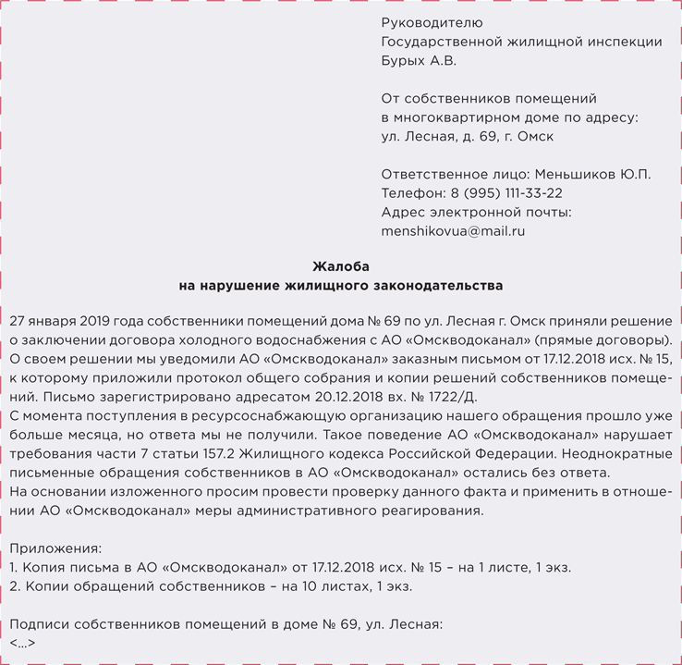
Но такое воздействие мы рекомендуем применять только как крайнюю меру. Если начинать договорные отношения через понуждение, вряд ли стоит ожидать положительного эффекта от такого сотрудничества.

Сценарий 2. Запрос документов
Кроме протокола общего собрания и решений собственников, РСО может потребовать от вас предоставить иные документы. Законность таких требований зависит от списка запрошенной информации.
В рамках части 11 статьи 161 Жилищного кодекса управляющая МКД организация обязана предоставить информацию, необходимую для начисления платы за коммунальные услуги, в том числе о показаниях ИПУ и ОДПУ. Конкретный состав и сроки такой информации в законе не указаны. Поэтому любое дополнительное требование РСО можно обжаловать.

ПРИМЕР

РСО добилась данных от ТСЖ через суд
ТСЖ отказалась предоставлять РСО информацию о жителях, указав, что данные носят персональный характер. Но суд обязал товарищество предоставить информацию, так как она необходима РСО для целей исполнения договора, содержащего положения о предоставлении коммунальных услуг. Такие выводы содержит решение Арбитражного суда Санкт-Петербурга и Ленинградской области от 12.12.2018 по делу № А56-102119/2018.

Мы рекомендуем предоставить следующую информацию:
- номер и площадь помещения;
- Ф. И. О. всех проживающих в помещении потребителей;
- льготы на КУ или иные меры социальной поддержки, которые получают потребители;
- введенное ограничение или приостановление в подаче КУ;
- сведения об ИПУ (при наличии): тип, номер, дата опломбирования и поверки;
- акты о технической невозможности установить ИПУ (при наличии);
- показания ИПУ на дату расторжения договора между РСО и управляющей МКД организацией.

Сноска 2
Утверждены постановлением Правительства от 06.05.2011 № 354.

Эта информация необходима РСО для предоставления КУ. Передача таких сведений не нарушает Федеральный закон от 27.07.2006 № 152-ФЗ «О персональных данных» (далее — Закон о персональных данных). Обязанность их передать предусмотрена пунктом 1 части 11 статьи 161 Жилищного кодекса и пунктами 22–23 Правил предоставления коммунальных услуг № 354².
Если РСО посчитает, что вы передали не всю информацию, отказать в заключении прямых договоров все равно не имеет права. Она лишь может приостановить рассмотрение заявления и в течение пяти рабочих дней сообщить заявителю о допущенных несоответствиях и порядке их устранения. Кроме того, РСО должна сообщить заявителю наименование организаций и их адреса, по которым можно получить недостающие документы.

ВАЖНО!
При переходе собственников на прямые договоры исполнителем КУ становится РСО. Именно на нее возлагается обязанность по предоставлению платежных документов потребителям. Если УО продолжит выставлять платежные документы после перехода, такие действия признают нарушением лицензионных требований.
Такой вывод Минстроя отражен в письме от 04.05.2018 № 20073-АЧ/04 «Об отдельных вопросах, возникающих в связи с принятием Федерального закона от 03.04.2018 № 59-ФЗ „О внесении изменений в Жилищный кодекс Российской Федерации“».

Елена Шерешовец, директор НП СРО управляющих недвижимостью «КИТ», член экспертного совета при Комитете Государственной Думы по энергетике, практикующий юрист

КОММЕНТАРИЙ ЭКСПЕРТА

Сложности перехода на прямые договоры
При массовом переходе собственников на прямые договоры с РСО в первую очередь возникают сложности с обменом информацией. Я предлагаю пользоваться пунктом 69 Правил предоставления коммунальных услуг № 354. В этом пункте есть перечень сведений, которые исполнитель КУ обязан включить в платежный документ, а значит, они необходимы для начислений. Так, в соответствии с подпунктом «а» пункта 69 упомянутых Правил в платежном документе указываются:
- почтовый адрес жилого (нежилого) помещения;
- сведения о собственнике (собственниках) помещения, а для жилых помещений государственного и муниципального жилищных фондов — сведения о нанимателе жилого помещения;
- объем потребленной КУ, что означает необходимость передачи показаний приборов учета и количества проживающих (при начислении по нормативу);
- размер повышающего коэффициента, что говорит о необходимости передать акты о технической невозможности установки прибора учета;
- сведения о размере перерасчета, в том числе сведения о временно проживающих или отсутствующих;
- иные сведения.
Многое из перечисленного относится к персональным данным. Но не стоит этого бояться. В статье 6 Закона о персональных данных есть два основания, которые допускают обработку персональных данных без согласия субъекта этих данных:
- когда такая обработка необходима в силу закона;
- заключения или исполнения договора, стороной которого выступает субъект персональных данных.
Оба случая подходят к УО и ТСЖ, их можно смело использовать. Получается, что управляющие МКД организации обязаны передать информацию и при этом действуют в полном соответствии с законом.

Сценарий 3. Обжалование решения
Если РСО заявляет о недействительности решений общего собрания, сошлитесь на ГЖИ. Именно этот надзорный орган вправе судить о правомерности или неправомерности проведенного общего собрания. Предложите направить запрос в ГЖИ для подтверждения или опровержения подозрений РСО.
В любом случае РСО не может самостоятельно определить недействительность решения собственников о переходе на прямые договоры. Напомните ресурснику, что протокол общего собрания считается недействительным только после того, как суд признает его таковым.

Сценарий 4. Отсрочка исполнения решения
Если дата заключения договора оказалась неудобной для РСО, она может воспользоваться правом переноса срока заключения договора. Максимальный срок для переноса — три календарных месяца. Такое право РСО предусмотрено пунктом 1 части 7 статьи 157.2 Жилищного кодекса. О своем решении РСО уведомляет инициатора не позднее пяти рабочих дней со дня получения документов собрания.
Выбранная собственниками дата заключения договора может быть неудобна для ресурсника по разным причинам, например, она попадает на середину расчетного периода, слишком короткий срок для подготовки к начислениям собственникам платы и взаимодействию по переходу с УО, ТСЖ, ЖСК. Поторопить РСО в такой ситуации не получится.

Сценарий 5. Исполнение решения
Если РСО готова исполнить решение собственников, то договоры нужно заключить с даты, указанной в решении общего собрания (ч. 7 ст. 157.2 ЖК). К этому моменту вам помимо документов собственников нужно:
- прекратить начисления за КУ собственникам помещений;
- определить сумму задолженности за КУ;
- вернуть сумму переплаты за КУ либо зачесть ее в счет иных услуг;
- провести акт сверки взаиморасчетов с РСО;
- внести изменения в договор ресурсоснабжения в части поставки коммунального ресурса на нужды индивидуального потребления;
- передать показания ИПУ и ОДПУ на момент заключения прямых договоров между собственниками и РСО.
Пример дополнительного соглашения к договору ресурсоснабжения мы привели на рисунке 3. , его можно скачать здесь>>>

РИСУНОК 3 Дополнительное соглашение о внесении изменений в договор ресурсоснабжения
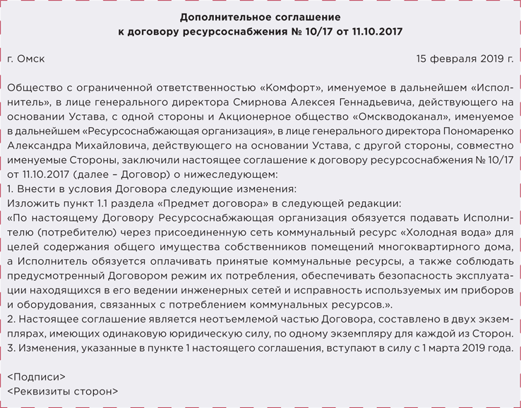
Не требуйте от РСО распечатанных договоров на всех собственников помещений. Пока не утвердили типовую форму прямого договора, условия договора определяют Правилами предоставления коммунальных услуг № 354.

НА ЗАМЕТКУ

Что обсудить на встрече с ресурсником
Чтобы предупредить конфликтные ситуации, пригласите РСО на рабочую встречу. Так вы узнаете основные доводы ресурсника и сможете подготовить к ним контраргументы. Обсудите условия перехода на прямые договоры до проведения общего собрания. Это поможет запланировать точную дату перехода, за которую собственники проголосую на общем собрании.
До проведения встречи с РСО подготовьте список вопросов к обсуждению и акт сверки по расчетам за КУ. Вот основные вопросы, которые нужно разрешить:
- дата перехода на прямые договоры;
- список документов, необходимых для заключения договоров, и способ их передачи;
- порядок снятия и передачи показаний ИПУ;
- взаимодействие УО, ТСЖ и РСО при отработке заявлений и жалоб потребителей на некачественные КУ;
- взыскание задолженности и уступка прав на взыскание задолженности потребителей (при необходимости);
- порядок проведения ограничений или приостановления подачи КУ.
Достигнутые договоренности оформите письменным соглашением. Это может быть дополнительное соглашение к договору с РСО в части предоставления КР на СОИ.
-------------------------------------------------------------------------------------------------------------
- Минстрой РФ пояснил, когда УО не нужно утверждать индексацию тарифа

Если индексация тарифов на содержание и ремонт жилья предусмотрена в договоре управления, общее собрание собственников по этому вопросу можно не проводить – такую позицию озвучил Минстрой РФ относительно регулярного повышения платы за содержание и ремонт жилья в связи с инфляцией. Это упростит работу управляющим организациям.

Минстрой РФ опубликовал письмо от 26 декабря 2018 года № 51876-ОО/04. В документе идёт речь о том, надо ли управляющим организациям утверждать с жителями МКД индексацию «на инфляцию» на содержании и ремонт жилья. По мнению Минстроя РФ, если индексация тарифов уже предусмотрена в самом договоре управления, то повторное принятие решения на общем собрании собственников помещений в МКД не нужно. В этом случае, поскольку существует договор, индексация устанавливается соглашением сторон, а не односторонним волеизъявлением УО.
Однако несмотря на мнение Минстроя РФ, есть судебная практика, которая говорит об обратном. К примеру, в конце декабря 2018 Верховный суд РФ не встал на сторону УО в подобной ситуации. Иногда суд требует чёткости формулировок в договоре управления: там должны быть прописаны сроки индексации, её периодичность, указание на документ, на основании которого вычисляется коэффициент инфляции.

Как прописать в договоре управления индексацию цены
При заключении договора УО следует оценить стоимость работ и услуг, входящих в перечень работ и услуг, который является неотъемлемой частью договора управления. Эту стоимость необходимо внести на первый год действия договора. Для определения цены на следующие годы в договоре нужно зафиксировать схему её индексации и основания для применения установленного индекса.
Индексация цены договора может производиться следующими методами:
- На уровень инфляции потребительских цен, который устанавливается на предстоящий год при утверждении федерального бюджета.
- На индекс потребительских цен, рассчитываемый Госкомстатом РФ за каждый предыдущий год в целом по стране, или в целом по товарам и услугам, или отдельно по группе услуг «жилищно-коммунальные услуги».
- На индекс, определяемый согласованным сторонами договора расчётным путём.
- На фиксированный индекс роста платы, согласованный сторонами договора в установленном размере.
Вариант пункта договора о его цене и методике индексации может быть таким: «Планово-договорная стоимость работ, услуг, включённых в Перечень работ, услуг, на каждый год действия договора определяется: на дату заключения договора – в разделе Приложения № __ к договору, во второй и последующие годы действия договора такая стоимость ежегодно индексируется на (указывается индекс/методика)».
Если в перечне работ и услуг оплата отдельных работ по текущему ремонту Общнго имущества МКД предусмотрена с помощью создания резервов средств на текущий ремонт, стоимость таких работ определяется с учётом ежегодной индексации суммы резерва. При этом в договоре управления необходимо указать порядок учёта и расходования таких средств.
----------------------------------------------------------------------------------------------------------------

111. Кто отвечает за травмы граждан, полученные из-за наледи рядом с МКД
С наступлением зимы в СМИ появляется множество сообщений о травмах, которые получили граждане, упав или попав под упавшую сосульку рядом с МКД. Кто виноват в случившемся, нередко устанавливает суд. Читайте о судебном деле, в котором в поиск ответчика по подобному иску включился Верховный суд РФ.

Пострадавший искал виновного среди УО, собственника и арендатора здания
Житель многоквартирного дома подал в суд иск о возмещении ему утраченного заработка и компенсации ущерба после того, как он поскользнулся во дворе дома и сломал ногу. Случилось это на территории рядом с нежилой пристройкой к многоквартирному дому, поэтому управляющая домом организация отказалась брать на себя вину за произошедшее.
УО отметила, что владелец пристройки не заключил с ней договор на уборку территории вокруг нежилого помещения. Поэтому именно собственник дополнительных квадратных метров – ответчик по иску пострадавшего гражданина.
Владелец пристройки с доводами УО не согласился, поскольку это помещение возводилось вместе со всем многоквартирным домом. Поскольку за общее имущество собственников и содержание придомовой территории отвечает управляющая организация по договору управления, то именно она виновата в ненадлежащей уборке двора, из-за чего истец и сломал ногу.
И УО, и собственник пристройки также не согласились с требованиями пострадавшего, посчитав, что размер компенсации слишком завышен и не соответствует ситуации. К тому же доподлинно неизвестно, где именно истец упал и получил травму. Отказался взять на себя вину за произошедшее и арендатор помещений в пристройке.

Суд установил вину собственника здания
Суд первой инстанции подтвердил право пострадавшего требовать компенсацию утраченного заработка, ущерба и морального вреда на основании п. 1 ст. 1064, п. 1 ст. 1085, п. 1 ст. 1086, п. 1 ст. 1099 ГК РФ. Главным в процессе было установить надлежащего ответчика.
ГК РФ и иные законы не содержат норм, которые бы указывали, что арендатор обязан оплачивать ЖКУ и заключать договора с исполнителями. Обязанность арендатора поддерживать имущество в исправном состоянии, производить за свой счет текущий ремонт и нести расходы на содержание имущества установлена в его отношениях с арендодателем, а не исполнителем коммунальных услуг или РСО (п. 2 ст. 616 ГК РФ).
В соответствии с п.п. 23, 98 правил благоустройства, утверждённых решением Омского городского Совета от 25.07.2007 № 45, за уборку территории в 5 м от зданий, занимаемых юридическими лицами, отвечают лица, ведущие в здании свою деятельность.
Суд, допросив свидетелей, установил, что истец упал и получил травму в пяти метрах от пристройки к многоквартирному дому. На территории в это время была наледь, необработанная для безопасного передвижения граждан.
По условиям договора аренды, заключённого между арендатором и собственником пристройки, первый не обязан убирать территорию вокруг здания, а ЖКУ оплачивает непосредственно владельцу помещений. Договор между собственником пристройки и управляющей домом организацией на уборку территории заключён не был.
При этом пристройка является обособленным зданием, примыкающим к МКД, имеющим собственные крышу, водостоки, лестницы и входы. Она находится на несформированном земельном участке, как и весь многоквартирный дом.
Суд первой инстанции, основываясь на этих фактах, установил, что возместить ущерб и выплатить компенсацию пострадавшему обязан собственник помещений в пристройке.

УО не несёт ответственность за уборку несформированного земельного участка
Собственник пристройки подал апелляцию в областной суд, утверждая, что не является надлежащим ответчиком по иску. Суд снова проанализировал обстоятельства дела и подтвердил выводы первой инстанции о том, что вина за ненадлежащее содержание территории возле пристройки и, как следствие, травму истца, лежит на владельце нежилой пристройки.
Апелляционный суд обратил внимание на то, что, по данным УО, пристройка не входит в общее имущество многоквартирного дома и ей собственник не вносит плату за жилищные услуги, куда входит и уборка придомовой территории в зимний период.
Поскольку владелец пристройки не смог предоставить суду доказательств, что в день, когда истец получил травму, проводилась очистка и обработка тротуара возле здания от наледи, суд отклонил жалобу собственника нежилого помещения, оставив решение первой инстанции без изменений.

Отвечать за травмы должен собственник земли, а не здания
Спор переместился в Верховный суд РФ, который усмотрел в выводах предыдущих инстанций нарушения норм материального права. ВС РФ отметил, что суды, принимая решения, неверно основывали их на факте отсутствия у собственника пристройки договора на уборку территории, где истец получил травму.
ВС РФ отметил, что законодательство не возлагает на граждан и юридических лиц обязанности по содержанию территорий, которые не находятся в их собственности или владении. Возложить на собственников обязанность по содержанию территории, прилегающей к их земельным участкам, можно только на основании федерального закона или договора.
Орган местного самоуправления может установить порядок участия собственников зданий/помещений в благоустройстве прилегающей территории, но не может переложить на них обязанность по её содержанию против их воли (Федеральный закон от 06.10.2003 № 131-ФЗ).
Поскольку земельный участок, на которой получил травму истец, не сформирован и не поставлен на кадастровый учёт, то собственник пристройки не является владельцем этого участка. За его содержание отвечает орган МСУ.
Правила благоустройства, утверждённые решением Омского городского Совета от 25.07.2007 № 45, на которые ссылались суды, обязывают собственника пристройки содержать десятиметровую территорию возле здания. Это противоречит нормам № 131-ФЗ.
Суды были обязаны, установив данное противоречие, руководствоваться положениями Федерального закона, поскольку он имеет большую юридическую силу (ч. 2 ст. 11 ГПК РФ). Следовательно, судьи должны были установить, кому принадлежит земельный участок, на котором истец упал и получил травму, и возложить на собственника земли ответственность за ущерб. Поэтому ВС РФ отправил дело на повторное рассмотрение в апелляционный суд.
Запомнить
Управляющая домом организация несёт ответственность за содержание придомовой территории, входящей в состав общего имущества многоквартирного дома. Если дом стоит на несформированном участке, то УО отвечает за уборку и обработку территории, которая включена в территорию самого дома согласно кадастровому плану.
1. Если гражданин получил травму рядом с МКД, которым управляет УО, и требует возмещения ущерба, организации следует:
2. Установить место получения травмы.
3. Если это место находится в пределах территории дома по кадастровому плану или на придомовой территории, включённой в состав общего имущества МКД, – выплатить пострадавшему ущерб и компенсацию согласно требованиям ГК РФ. Если размер ущерба и компенсации, которые требует гражданин, кажутся УО завышенными, она может обжаловать их в суде.
Если место получения травмы находится в пределах земельного участка, который не входит в состав общего имущества собственников, то УО не является стороной, которая должна выплатить пострадавшему ущерб.
4. За содержание несформированного участка земли несёт ответственность орган МСУ. Если согласно правилам благоустройства, установленным муниципалитетом, обязанность за содержание муниципальной земли, прилегающей к МКД, возложена на УО, то данные правила можно оспорить ввиду их противоречия № 131-ФЗ.
Как отметил ВС РФ, ответственность за причинение вреда здоровью вследствие ненадлежащего содержания земельного участка, прилегающего к объекту недвижимости, несёт лицо, на которое в силу закона возложена обязанность по содержанию этого участка, а не собственники прилегающих зданий и сооружений.
----------------------------------------------------------------------------
- Кто и как должен обслуживать газовое оборудование в МКД
Эксплуатация газового оборудования опасна по определению. Мы с вами видим в новостях, что люди погибают в собственных квартирах. Разрушенные взрывами квартиры и дома не подлежат ремонту. Причины — не техногенные катастрофы, а неправильная эксплуатация газовых плит и баллонов.
Что должна делать организация, управляющая МКД, чтобы эксплуатация систем газопотребления в доме была безопасной, читайте в нашей статье.

Из чего состоит газовый комплекс МКД
Газовое оборудование в МКД делится на внутридомовое и внутриквартирное. Такое разделение установлено пунктом 2 Правил пользования газом в части обеспечения безопасности при использовании и содержании внутридомового и внутриквартирного газового оборудования при предоставлении коммунальной услуги по газоснабжению, утвержденных постановлением Правительства РФ от 14.05.2013 № 410 (далее — Правила № 410).
Внутридомовое газовое оборудование (ВДГО) входит в состав общего имущества в МКД и включает:
- участки газопроводов от места присоединения к сети газораспределения до запорного крана (отключающего устройства) на ответвлениях (опусках) к внутриквартирному газовому оборудованию;
- газоиспользующее оборудование (исключая входящее в состав внутриквартирного газового оборудования);
- технические устройства на газопроводах, в том числе регулирующая и предохранительная арматура, системы контроля загазованности помещений;
- коллективные (общедомовые) приборы учета газа;
- приборы учета газа, фиксирующие объем газа, используемого при производстве коммунальной услуги.
Когда используется сжиженный газ, в состав ВДГО включают резервуарные и/или групповые баллонные установки, предназначенные для подачи газа в один МКД, и участок газопровода от источника газа.

К СВЕДЕНИЮ
Плата за аварийно-диспетчерское обеспечение входит в тариф на газ в соответствии с Правилами № 410. Данные работы должна выполнять круглосуточно аварийно-диспетчерская служба поставщика газа. Эта обязанность включает также устранение утечек газа и локализацию аварий.
Лица, осуществляющие деятельность по техническому обслуживанию, ремонту и техническому диагностированию ВДГО и ВКГО, обязаны уведомить ГЖИ о начале своей деятельности. Сведения в каждом регионе РФ заносятся в реестр и доступны для всех.

Внутриквартирное газовое оборудование (ВКГО) состоит из:
- участков газопровода от запорного крана (отключающего устройства) на ответвлениях (опусках) к ВКГО до бытового газоиспользующего оборудования внутри помещения;
- бытового газоиспользующего оборудования и технических устройств на газопроводах, в том числе регулирующей и предохранительной арматуры, систем контроля загазованности помещений;
- индивидуальных приборов учета газа.
Граница между ВДГО и ВКГО проходит по запорному крану на сетях газоснабжения (отключающему устройству).

Кто отвечает за содержание газового оборудования
Надлежащее техническое состояние ВДГО/ВКГО обеспечивает собственник такого оборудования, а также лица и организации, ответственные за содержание общего имущества в МКД.
В зависимости от способа управления общее имущество в МКД содержит УО, ТСЖ, ЖСК, а при непосредственном управлении — собственники помещений.
Ответственность за состояние, содержание ВКГО несет собственник квартиры. Правила № 410 обязывают граждан — собственников помещений заключать договоры на обслуживание ВКГО. Однако собственники все еще раздумывают, заключать или нет такие договоры.

С кем заключить договор на обслуживание ВДГО
Договор на обслуживание ВДГО заключайте только со специализированной организацией. Это требование пункта 2 Правил № 410. Однако данный вид деятельности не подлежит лицензированию, а также не требует наличия допуска СРО.
В качестве специализированной законодатель сначала определил газораспределительную организацию, осуществляющую транспортировку газа до места соединения сети газораспределения с газопроводом – элементом ВДГО. Такая организация должна иметь:
- допуск к выполнению работ (оказанию услуг) по техническому обслуживанию и ремонту ВДГО и ВКГО;
- аварийно-диспетчерскую службу.
Эти критерии установлены пунктом 2 Правил № 410. В дальнейшем Верховный суд исключительное право газораспределительных организаций признал дискриминационным, а пункт 2 Правил № 410 в этой части — недействующим (решение от 10.12.2013 № АКПИ 13–826). Сейчас требования к компаниям, которые вправе обслуживать и проводить техническую диагностику ВКГО и ВДГО, изложены в разделе IX Правил № 410.

Что будет, если не заключить договор на обслуживание ВДГО
За уклонение от заключения договора о техническом обслуживании и ремонте ВДГО и (или) ВКГО предусмотрен административный штраф:
- для граждан — от 1 тыс. до 2 тыс. руб.;
- для должностных лиц — от 5 тыс. до 20 тыс. руб.;
- для юридических лиц — от 40 тыс. до 100 тыс. руб.
Штрафы предусмотрены частью 2 статьи 9.23 КоАП РФ.

Как заключить договор о техническом обслуживании и ремонте ВДГО
Порядок заключения договора о техническом обслуживании и ремонте определен Правилами № 410 и Гражданским кодексом. На обслуживание и ремонт ВДГО договор заключает УО, товарищество или кооператив, индивидуальный предприниматель. То есть исполнитель коммунальной услуги по газоснабжению (п. 17 Правил № 410).
Для заключения договора направьте в специализированную организацию заявку, где укажите:
- наименование (фирменное наименование) юридического лица, его местонахождение (место государственной регистрации);
- адрес МКД, в котором размещено ВДГО, техническое обслуживание и ремонт которого необходимо осуществлять;
- перечень оборудования, входящего в состав ВДГО.
К заявке приложите:
- копии учредительных документов, заверенные государственным органом, осуществляющим ведение Единого государственного реестра юридических лиц, или нотариусом;
- документ, подтверждающий правомочие представителя заявителя выступать от имени этого юридического лица;
- документы, подтверждающие право заявителя на заключение договора о техническом обслуживании и ремонте ВДГО, расположенного в МКД (п. 22 правил № 410);
- документы, подтверждающие право заявителя на заключение договора о техническом обслуживании и ремонте ВДГО от имени собственников помещений в МКД (п. 23 Правил).
Это обязательный список. Его можно дополнить следующими документами:
- подтверждающими состав ВДГО и соответствие входящего в него оборудования нормативным техническим требованиям, предъявляемым к этому оборудованию. Это технические паспорта, сертификаты соответствия и др.;
- содержащими дату опломбирования прибора учета газа изготовителем или организацией, осуществлявшей его последнюю поверку, а также установленный срок проведения очередной поверки;
- фиксирующими место подключения газопроводов, входящих в состав общего имущества в МКД, к газораспределительной (присоединенной) сети. Это копия акта об определении границ раздела собственности на газораспределительной (присоединенной) сети.
Специализированная организация обязана заключить с вами договор. В противном случае ее можно понуждать к заключению договора в судебном порядке (п. 31 Правил № 410).
Также специализированная организация вправе сама направить собственникам оферту — проект договора о техническом обслуживании и ремонте ВДГО и ВКГО.
Заключить договор можно двумя способами:
- обе стороны подписывают договор на бумажном носителе;
- заказчик (УО, ТСЖ, ЖСК) совершают конклюдентные действия, предусмотренные офертой. Как правило, это полная/частичная оплата по договору.
Имущественную ответственность рекомендуем разграничивать следующим образом: кран на вводе, включая изолирующий фланец, — сети газораспределения, кран на отпуске — ВДГО (общедомовое имущество) (рисунок 1).

РИСУНОК 1 ЭКСПЛУАТАЦИОННАЯ ОТВЕТСТВЕННОСТЬ ПО ГАЗОВЫМ СЕТЯМ В МКД
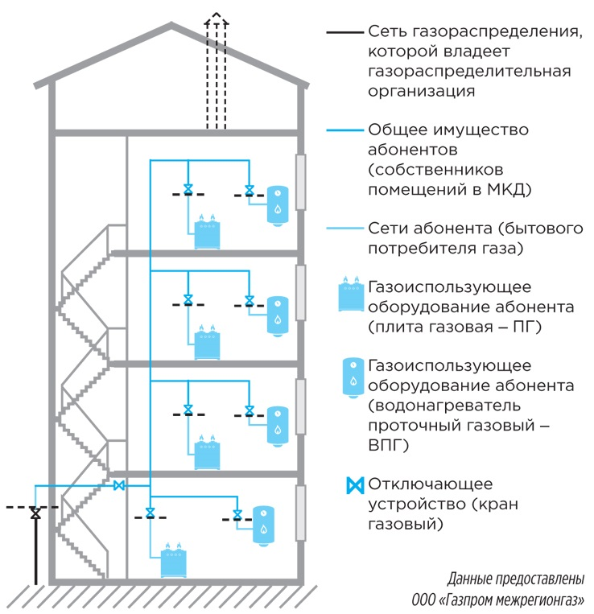
Договор о техническом обслуживании и ремонте ВДГО заключается на срок 3 года и более. Договор включает обязательство исполнителя (специализированной организации) по выполнению работ и оказанию услуг не менее минимального перечня работ и услуг, определенного приложением к Правилам № 410.
Правила № 410 предусматривают, что договор о техническом обслуживании и ремонте ВДГО носит комплексный характер. Не допускается выделять в отдельный договор обязательства специализированной организации по ремонту, замене газового оборудования.

Почему могут прекратить подачу газа
В договоре о техническом обслуживании и ремонте ВДГО/ВКГО устанавливаются обязанности сторон, в том числе порядок доступа к ВДГО и ВКГО; перечень действий при проведении технического обслуживания и ремонта.
Подачу газа могут приостановить. Об этом специализированная организация должна предварительно письменно уведомить заказчика. Причины такой приостановки:
- специализированную организацию не допустили к месту проведения работ по техническому обслуживанию и ремонту ВДГО/ВКГО два раза и более;
- нет договора о техническом обслуживании и ремонте ВДГО/ВКГО;
- истек нормативный срок службы у ВДГО/ВКГО или у входящего в его состав оборудования и отсутствует положительное заключение по результатам технического диагностирования такого оборудования, а также истек продленный срок службы указанного оборудования.
Специализированная организация прекратит подачу газа незамедлительно без предварительного уведомления при потенциальной угрозе безопасности. Такая угроза существует, если:
- нет тяги в дымоходах и вентиляционных каналах;
- приток воздуха недостаточен для полного сжигания газа;
- автоматика безопасности неисправна и невозможно незамедлительно эту неисправность устранить;
- есть утечка газа и ее невозможно устранить в процессе технического обслуживания;
- газовое оборудование неисправно, разукомплектовано и не подлежит ремонту;
- подключение ВДГО/ВКГО к сети газораспределения несанкционированное.
Если исполнитель работ по договору о техническом обслуживании и ремонте ВДГО/ВКГО выявляет отсутствие тяги в дымоходах и вентиляционных каналах, он направляет в ГЖИ уведомление и выносит предписание об устранении выявленных нарушений.
Проблемы, связанные с нарушением работы дымовых и вентиляционных каналов, — основные. При этом сами дымовые и вентиляционные каналы не входят в состав ВДГО/ВКГО. Ответственность за обеспечение их надлежащего состояния и ремонта несете вы.
А. Н. Шевченко, начальник Управления эксплуатации газораспределительных систем ООО «Газпром межрегионгаз»

КОММЕНТАРИЙ ЭКСПЕРТА

Работайте с жителями!
Более действенна и эффективна пропаганда безопасного пользования газом в быту. Эту работу необходимо проводить, не дожидаясь решений в области совершенствования нормативно-правового регулирования на федеральном уровне. Пропаганда безопасного пользования газом в быту способствует как повышению технической грамотности населения, так и защите потребителей газа от недобросовестных исполнителей услуг по техническому обслуживанию и ремонту ВДГО/ВКГО.

P. S. Подскажите собственникам, как заключить договор на обслуживание ВКГО
Для заключения договора о техническом обслуживании и ремонте ВКГО собственник должен подать в специализированную организацию заявку (рисунок 2) и приложить к ней:
- копию основного документа, удостоверяющего личность;
- свидетельство права собственности, договор социального найма, ордер на помещение, в котором расположено ВКГО;
- технические паспорта, сертификаты соответствия, подтверждающие состав ВКГО и соответствие входящего в него оборудования нормативным техническим требованиям;
- паспорт на счетчик;
- документ, содержащий дату опломбирования прибора учета газа.
Скачайте пример заявления >>

РИСУНОК 2 ПРИМЕР ЗАЯВЛЕНИЯ ДЛЯ СОБСТВЕННИКА ПОМЕЩЕНИЯ
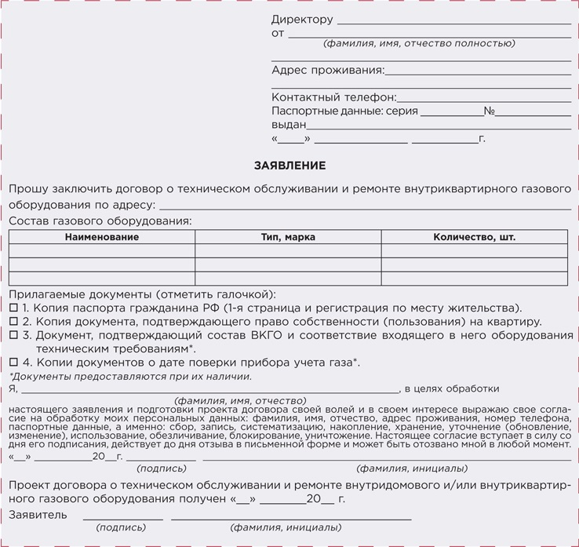

Копии документов должны быть заверены лицами, их выдавшими, или нотариально. Можно не заверять, тогда вместе с копиями документов рекомендуем представить их оригиналы — для сверки при подаче заявки.
----------------------------------------------------------------------------------------------------------------

13. Обязательно ли повышать зарплату работникам в 2019 году

«Работник потребовал увеличить ему зарплату из-за повышения НДС. Пригрозил жалобой в трудинспекцию. Обязано ли ТСЖ индексировать зарплату сотрудникам на таком основании?»

Вы не обязаны поднимать зарплату сотрудникам из-за увеличения НДС. Но повысить оплату труда в 2019 году все же придется, для этого есть две причины — увеличили размер МРОТ и индекс потребительских цен.
Как эти показатели влияют на размер зарплаты, узнайте из нашей статьи.

Повышение зарплаты до уровня МРОТ
С 1 января 2019 года минимальный размер оплаты труда (МРОТ) на федеральном уровне увеличили до 11 280 руб. в месяц.
Если в вашей организации есть сотрудники, зарплата которых равна минимальному заработку, увеличьте им оплату. Дело в том, что заработная плата работника не может быть ниже МРОТ. Такая гарантия закреплена в статье 133 Трудового кодекса.
Следите не только за федеральным уровнем МРОТ, но и за региональным. Регионы вправе установить «минималку» выше федерального минимума. В таком случае ориентируйтесь на региональный МРОТ.
Вы можете отказаться применять региональный МРОТ. Для этого нужно в течение 30 дней с момента утверждения нового размера минимальной оплаты прислать отказ в орган госвласти (ч. 7 ст. 133.1 ТК).
Но чтобы отказаться платить региональный МРОТ, нужны веские причины. Например, организация может не платить «минималку», потому что только начала бизнес или понесла серьезные убытки после пожара. Все причины работодатель должен подтвердить документально. Также к отказу нужно приложить план повышения заработной платы до уровня МРОТ. Поэтому если организация и отказалась повышать зарплату сотрудникам до минимального уровня, в будущем ей все равно нужно довести их зарплату до уровня регионального МРОТ.
Довести зарплату до уровня «минималки» можно двумя способами: повысить оклад или установить доплату.
Если повышаете оклад:
- издайте приказ о повышении зарплаты;
- измените штатное расписание;
- внесите изменения в трудовые договоры.
Если не меняете оклады, то введите доплату. Для этого пропишите такое условие в положении об оплате труда и установите приказом конкретные размеры доплаты. Измените зарплату так, чтобы сумма оклада и доплаты была равна или больше МРОТ. Учтите, что оплата сверхурочных и работы в выходные и праздники не входит в минимальный размер оплаты труда.

СПРАВКА

Кто в 2019 году должен повышать зарплаты — УО или ТСЖ?
Нормы трудового законодательства распространяются на управляющие МКД организации всех видов — коммерческие и некоммерческие. Товарищества и кооперативы должны поднять зарплату сотрудникам наравне с управляющими организациями.

ТОНКОСТЬ

Исключения из правила
Организация вправе платить ниже минимума, если сотрудник занят неполный день или не выполнил нормы выработки (ч. 3 ст. 133 ТК). Также из зарплаты работодатель вправе вычесть НДФЛ, долги за подотчет, алименты, другие выплаты по исполнительным листам (ст. 137 ТК). Если за минусом удержаний зарплата получается ниже МРОТ, это не нарушение.

11 280руб.-
такой размер федерального МРОТ действует в 2019 году

Чтобы не корректировать локальные акты после очередного повышения «минималки», не указывайте в них конкретный размер МРОТ. Ограничьтесь фразой, что «должностной оклад работника равен минимальному размеру оплаты труда».
Если вы решите увеличить зарплаты сотрудников после 1 января 2019 года, приказы и соглашения составляйте текущей, а не прошедшей датой. В документах укажите, что изменения действуют с 1 января 2019 года. Это не нарушение.

Индексация зарплаты в связи с ростом потребительских цен на товары и услуги
За прошедший год увеличился индекс потребительских цен на товары и услуги, рост составил 3,8 процента. Такие данные Росстат опубликовал на своем официальном сайте www.gks.ru.
Такое повышение должно отразиться и на зарплате — вашей и сотрудников. Повысить зарплаты нужно даже тем, кто получает больше МРОТ. Трудовой кодекс требует минимум раз в год индексировать зарплату в связи с ростом потребительских цен на товары и услуги (ст. 134 ТК).
Некоторые организации считают, что повышать зарплату работникам нужно, только если это предусмотрено локальным нормативным актом (далее — ЛНА). Конституционный суд указывает, что индексировать оплату труда должны всем лицам, которые работают по трудовому договору независимо от наличия или отсутствия такого условия во внутренних документах. Такой вывод содержит определение Конституционного суда от 19.11.2015 № 2618-О.

3,8%-
так в 2018 году официально выросли потребительские цены на товары и услуги

Но уйти от зависимости от показателей роста потребительских цен все же можно. Работодатель может предусмотреть в ЛНА, что будет индексировать зарплаты при определенных условиях. Например, при получении прибыли за свою деятельность. Если же организация не достигла результатов, то и повышения не будет.

Вопрос

Индексировать зарплату обязательно всем работникам?
Нет, не всем.
Сотрудникам, которые работают на основании гражданско-правового договора, зарплату можно не повышать. На них не распространяются требования трудового законодательства.

Порядок индексации пропишите в трудовом, коллективном договорах или положении об оплате труда. Составьте приказ о повышении окладов и укажите, что индексируете оклады в соответствии с положением об оплате труда.

Пример

Расчет индексации зарплаты сотруднику
Оклад инженера УО — 25 тыс. руб.
Ежемесячно сотрудник получает премию в размере 10 процентов от оклада — 2500 руб.
Бухгалтер проиндексировал зарплату инженера на рост потребительских цен — 3,8 процента.
После индексации размер зарплаты составил:
(25 000 2500) x 3,8% = 28 545 руб.

Систему повышения оплаты труда можете прописать в самом трудовом договоре. В таком случае не потребуется постоянно оформлять дополнительные соглашения при индексации. Достаточно издать соответствующий приказ и довести его до сведения работников.

Ответственность за отказ повышать заработную плату
Если работнику, получающему «минималку», не повысить зарплату до нового уровня МРОТ, вас оштрафует Государственная инспекция труда (ГИТ). Сумма штрафа достигает 50 тыс. руб. (ч. 6 ст. 5.27 КоАП). За повторное нарушение штраф выше — до 100 тыс. руб. Кроме того, придется выплатить работнику недостающую сумму и компенсацию за задержку зарплаты (ст. 236 ТК).
Если организация не индексирует зарплату, ей грозит штраф от 30 тыс. руб. (ч. 1 ст. 5.27 КоАП). Отсутствие индексации оплаты труда работников влечет выплату заработной платы в неполном объеме. Это образует объективную сторону состава административного правонарушения. Ответственность также наступит, если нет документов по порядку индексации.
Работодатель обязан проиндексировать не только оклады. В зарплату входят начисления по окладу, компенсации и доплаты за работу во вредных условиях труда и условиях, отклоняющихся от нормальных, стимулирующие выплаты (ст. 129 ТК). Если вы не проиндексируете все части зарплаты, ГИТ оштрафует вас по части 6 статьи 5.27 КоАП.

РИСУНОК 1 Пример приказа о корректировке оплаты труда
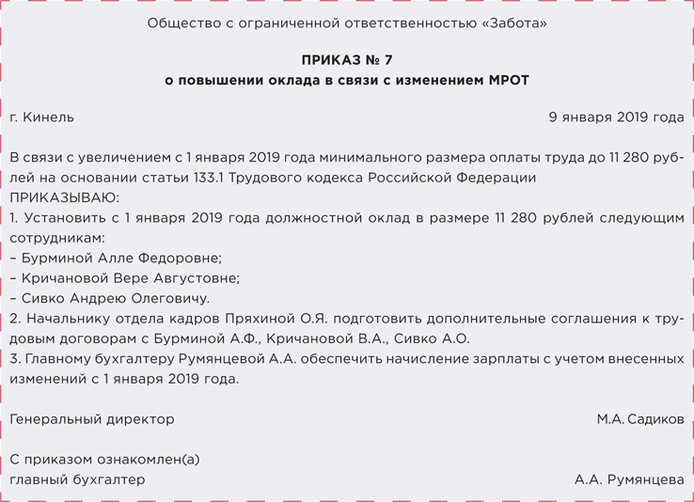

РИСУНОК 2 Фрагмент трудового договора
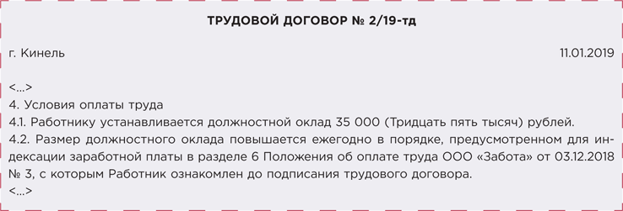

РИСУНОК 3 Пример дополнительного соглашения к договору
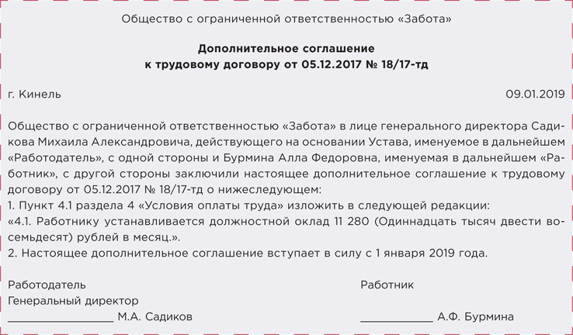

----------------------------------------------------------------------------------------------------------------

14. Новые графики работы на 2019 год
Из этой статьи вы узнаете:
-почему выгодно составлять график работы;
-каким работникам нужно составить график работы;
-что учесть при разработке графиков;
-как разработать оптимальный график работы.

В декабре вы обязаны ознакомить работников с графиками работы на январь. При разработке графиков учтите новые нормы рабочего времени. Они начинают действовать с 1 января (табл. 1).

Таблица 1. Нормы рабочего времени в 2019 году
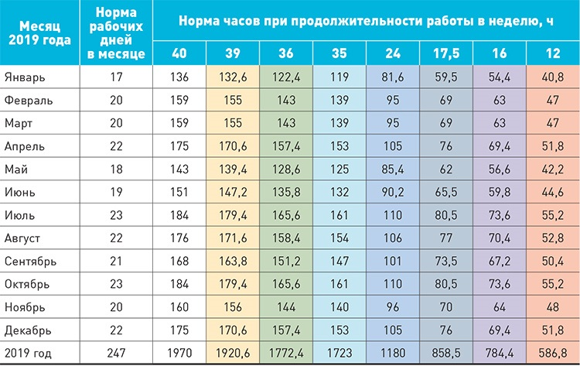
Чтобы составить графики работы, вам нужно определить фонд рабочего времени, нормативную численность, число смен и распределить их между работниками. В статье покажем, как это сделать.

График работы нужен, чтобы соблюсти норму рабочего времени
График работы — это предварительный план использования рабочего времени каждого сотрудника на определенный период времени. Его нужно составить так, чтобы каждый работник отрабатывал норму рабочего времени и не нарушал нормы отдыха. За выполнение нормы рабочего времени за месяц при повременной системе оплаты труда бухгалтер начислит работнику оклад (ч. 1 ст. 129 ТК).
Если работник отработает больше нормы, ему нужно оплатить в повышенном размере сверхурочные часы (ч. 1 ст. 152 ТК). Если он отработает меньше по вине работодателя, нужно оплатить неотработанные часы (ч. 1 ст. 155 ТК). График поможет уменьшить количество и тех, и других часов, а значит, и сумму лишних расходов.

Расчет нормы рабочего времени
Трудовой кодекс устанавливает предельную продолжительность рабочего времени в неделю, а исходя из нее — максимальные нормы рабочего времени на любой период, в том числе на месяц или год (ч. 1 ст. 91 ТК).
Норму рабочего времени на любой период нужно определять по расчетному графику пятидневной рабочей недели с двумя выходными в субботу и воскресенье (п. 1 Порядка, утв. приказом Минздравсоцразвития от 13.08.2009 № 588н). Формулу расчета нормы рабочего времени для любого периода смотрите ниже, а нормы рабочего времени на 2019 год — в табл. 1 выше.
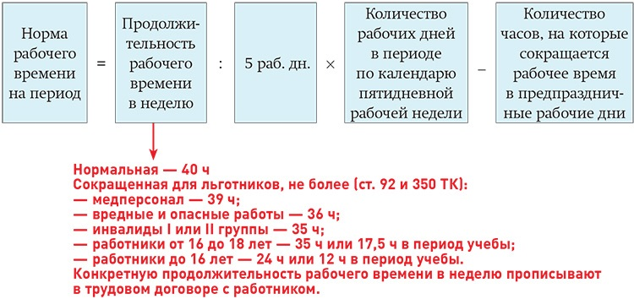

Нормы времени отдыха
42 ч — продолжительность еженедельного непрерывного отдыха (ст. 110 ТК);
от 30 мин. до 2 ч — перерывы для отдыха и питания (ч. 1 ст. 108 ТК);
продолжительность ежедневного отдыха вместе со временем обеденного перерыва не менее двойной продолжительности времени работы в предшествующий отдыху рабочий день (смену);
28 календ. дн. — ежегодный оплачиваемый отпуск (ст. 115 ТК).

Пример 1
Расчет нормы рабочего времени на январь 2019 года
Какова максимальная норма рабочего времени на январь 2019 года для работников с 39-часовой рабочей неделей?

Решение
По расчетному графику пятидневной рабочей недели в январе 2019 года 17 рабочих дней. Предпраздничных рабочих дней нет. Норма рабочего времени для работников, которым установлена 39-часовая рабочая неделя, — 132,6 ч (39 ч : 5 раб. дн. × 17 раб. дн.).

При обычной пятидневке работник выполняет норму автоматически
Работники, которым установлена обычная пятидневка, соблюдают норму рабочего времени автоматически. Они просто выходят на работу с понедельника по пятницу и каждую неделю отрабатывают установленное им количество часов.
Работникам с обычной пятидневкой не нужно составлять особый график работы. Он сразу совпадает с производственным календарем на год. Достаточно зафиксировать режим работы в правилах внутреннего трудового распорядка. Количество отработан- ного ими времени можно учитывать в рабочих днях. За полностью отработанный месяц работникам с обычной пятидневкой вы заплатите оклад. Если работнику установлены премии и доплаты, их также нужно начислить вместе с окладом.

136 часов
норма рабочего времени на январь 2019 года для работников с 40-часовой рабочей неделей

Недоработка или переработка у работников на пятидневке может возникнуть как форс-мажор, например в связи с временной нетрудоспособностью или аварией на производстве. При этом недоработка в связи болезнью, отпуском, командировкой и т. д. уменьшает норму рабочего времени. Такую недоработку не нужно оплачивать по статье 155 ТК. Она случилась не из-за того, что работодатель не смог загрузить работника. За такие неотработанные периоды работник получит другие компенсационные выплаты: пособие, отпускные и т. д.

Пример 2
Уменьшение нормы рабочего времени из-за больничного
Работнику установлена 40-часовая пятидневная рабочая неделя с двумя выходными в субботу и воскресенье. В декабре 2018 года он болел с 3 по 10 декабря.2018 года включительно.
Какова норма рабочего времени на этот месяц у данного работника? Какую зарплату ему начислит бухгалтер, если работнику установлен оклад 31 500 руб.?

Решение
Сотрудник должен по норме отработать 21 рабочий день. Он отработал 15. Недоработка случилась из-за больничного, поэтому:
- — работник не обязан отрабатывать пропущенные 6 рабочих дней;
- — бухгалтер не должен применять статью 155 ТК и оплачивать недоработку.
За декабрь бухгалтер начислит работнику 22 500 руб. (31 500 руб. : 21 раб. дн. × 15 раб. дн.). За дни нетрудоспособности работник получит пособие.

Норма рабочего времени при сменном режиме работы
При работе в режиме «сутки через трое» или, например, «два через два» соблюсти норму рабочего времени в течение одного месяца практически невозможно. Бухгалтеру каждый месяц придется оплачивать сверхурочные или неотработанные часы. Это лишние расходы для компании.

Пример 3
Расчет суммы расходов на оплату сверхурочных и неотработанных часов
Работникам установлена 40-часовая рабочая неделя и сменный график работы «сутки через трое», ставка за час работы 250 руб. В декабре 2018 года один отработал 6 смен по 24 ч, второй — 7. Средний часовой заработок равен ставке часа.
Сколько бухгалтер начислит за переработку и недоработку этим работникам за декабрь, если норма рабочего времени 167 ч?

Решение
У первого работника за декабрь недоработка 23 ч (167 ч - 24 ч × 6 дн.). Ему бухгалтер начислит лишних 5750 руб. (250 руб. × 23 ч).
У второго работника переработка 1 ч (24 ч × 7 дн. – 167 ч). За этот час бухгалтер дополнительно начислит 125 руб. (250 руб. × 1 ч × 0,5).

Когда бухгалтер или кадровик видит, что в каждом месяце возникают недоработки и переработки, лучше ввести суммированный учет рабочего времени. Он позволяет соблюсти норму рабочего времени не за неделю или месяц, а за более длительный учетный период — до года (ч. 1 ст. 104 ТК). Тогда недоработки в одних месяцах будут компенсированы переработками в других месяцах. За учетный период работник выполнит норму.

Разработка графика для соблюдения нормы за учетный период
Чтобы разработать график, выполните действия согласно алгоритму ниже. Покажем на примере, как применить алгоритм.

Схема. Алгоритм разработки графика работы
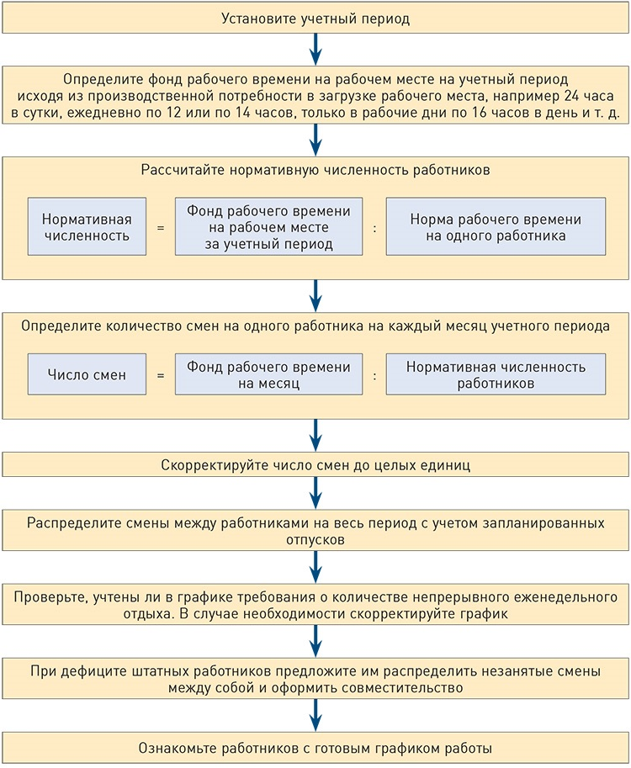

Пример 4
График работы
Рабочее место продавца должно быть занято с 8.00 до 20.00 ежедневно без перерывов и выходных.
Продолжительность рабочей недели 40 ч, ежегодный оплачиваемый отпуск 28 календ. дн.
Как составить график работы?

Решение
Решение покажем в табл. 2.

Таблица 2. Разработка графика на 2019 год
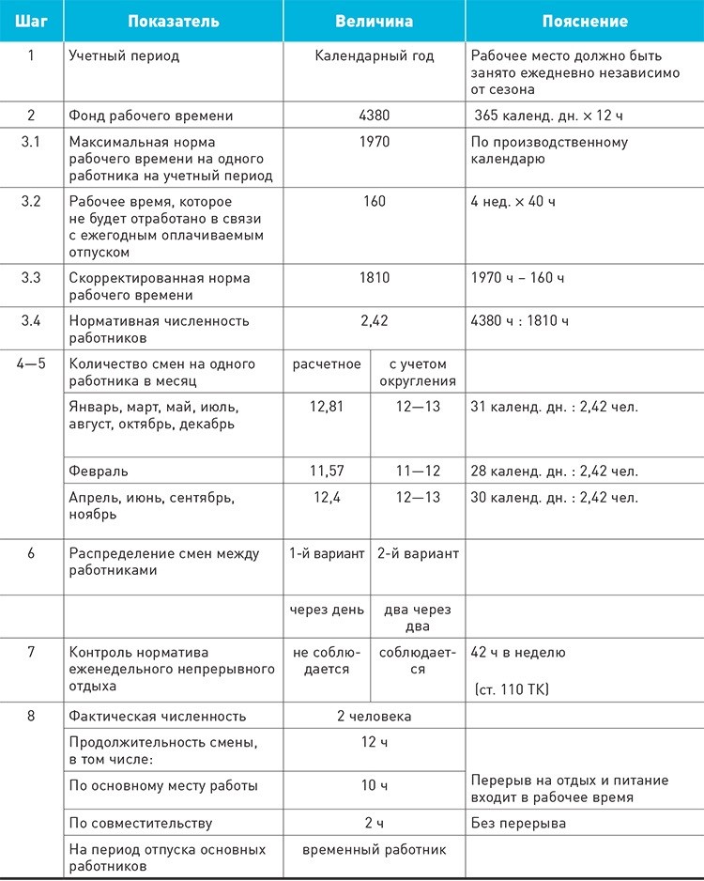
Вариант графика смотрите ниже.

Таблица 3. График работы на январь 2019 года
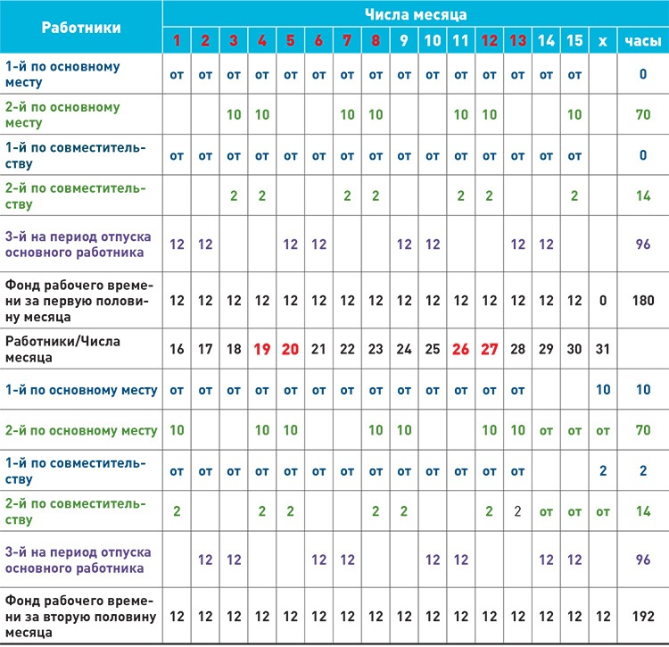
Мы составили график работы на январь с учетом графика отпусков и привлечения временного работника на подмену отпускника.

Трудовой кодекс предписывает разрабатывать и утверждать график работы для обычных сменщиков — за месяц до его применения (ч. 4 ст. 103 ТК), для вахтовиков — за два месяца (ч. 1 ст. 301 ТК).

----------------------------------------------------------------------------------------------------------------

Настоящий Информационный бюллетень подготовлен Региональным отраслевым объединением работодателей Ассоциацией организаций жилищно-коммунального хозяйства Орловской области для специалистов предприятий-членов этой некоммерческой организации
с использованием публикаций электронных изданий ООО «МЦФР-пресс»
и информационных порталов Управление ЖКХ и Рос-Квартал.

г. Орёл
2019 г.

